|  |  |
| --- | --- |
| **NGUYỄN QUANG ANH** | **BỘ CÔNG THƯƠNG**  **TRƯỜNG ĐẠI HỌC CÔNG NGHIỆP HÀ NỘI**  ---------------------------------------- |
| ĐỒ ÁN TỐT NGHIỆP ĐẠI HỌC  NGÀNH KHOA HỌC MÁY TÍNH |
| **XÂY DỰNG ỨNG DỤNG TRÒ CHƠI 2D TRÊN UNITY** |
|  |  |
| **KHOA HỌC MÁY TÍNH** | **CBHD:ThS. Lê Minh Hoàng**  **Sinh viên: Nguyễn Quang Anh**  **Mã số sinh viên: 2021600416** |
| **Hà Nội - Năm 2025** |

# LỜI NÓI ĐẦU

Ngày nay, trò chơi điện tử đã trở thành một phần không thể thiếu trong cuộc sống của nhiều người, đặc biệt là giới trẻ. Bên cạnh những tác động đa chiều, không thể phủ nhận sự phát triển mạnh mẽ và đa dạng về thể loại, hình thức của game đã mang lại những ảnh hưởng sâu sắc đến các mối quan hệ xã hội.

Trò chơi điện tử thương mại đầu tiên được biết đến rộng rãi trên thế giới là Computer Space, ra mắt năm 1971, do Nolan Bushnell và Ted Dabney sáng tạo. Tuy nhiên, đây không phải là trò chơi điện tử đầu tiên được tạo ra. Gần hai thập kỷ trước đó, vào năm 1952, Alexander Sandy Douglas đã phát triển OXO, hay còn gọi là cờ ca rô trên máy tính, như một minh chứng cho sự tương tác giữa người và máy tính trong luận án tiến sĩ của mình. Trò chơi này được xem là tiền thân của video game hiện đại.

Định nghĩa về "video game" đã trải qua quá trình phát triển lâu dài. Ban đầu, nó được hiểu một cách thuần túy về mặt kỹ thuật, đòi hỏi tín hiệu video truyền đến các thiết bị hiển thị như ống tia âm cực (CRT), máy hiện sóng, màn hình tinh thể lỏng, hay màn hình quét véc tơ. Định nghĩa này giúp phân biệt video game với các trò chơi có đầu ra là bản in hoặc âm thanh. Tuy nhiên, ngày nay, khái niệm video game đã mở rộng hơn, bao trùm cả nền công nghệ, bao gồm "bất kỳ trò chơi nào được chơi trên phần cứng điện tử, kết hợp yếu tố tương tác và hiển thị hành động của người chơi lên màn hình". Theo định nghĩa này, OXO (1952) và một số trò chơi khác được công nhận là những video game đầu tiên trên thế giới.

Xuất phát từ xu hướng phát triển mạnh mẽ và những tiềm năng của lĩnh vực trò chơi điện tử, đồ án này tập trung khảo sát và nghiên cứu về Engine Unity – một công cụ phát triển game phổ biến và mạnh mẽ hiện nay. Mục tiêu là thực nghiệm quá trình phát triển một trò chơi cụ thể, mang tên **Quang Du Hí**. Với ý tưởng xây dựng một tựa game 2D kết hợp giữa yếu tố học tập lịch sử và giải trí, đồ án này hướng đến việc trang bị kiến thức và kỹ năng cần thiết cho định hướng nghề nghiệp trong lĩnh vực phát triển game, đồng thời đóng góp vào sự phát triển của ngành công nghiệp game nước nhà thông qua một sản phẩm có giá trị giáo dục. Các chương đầu của tài liệu sẽ trình bày các khái niệm cơ bản về Game Engine và thế giới đồ họa 2D.

Tiếp theo, đồ án sẽ giới thiệu chi tiết về Engine Unity, bao gồm các đặc điểm nổi bật, tính năng, công cụ và các thành phần cấu tạo nên Engine này. Sau phần trình bày về thiết kế, tài liệu sẽ đi sâu vào khía cạnh lập trình trên Unity, giới thiệu ngôn ngữ lập trình C# cùng các lớp và hàm có sẵn trong thư viện của Unity thông qua các ví dụ thực tế trong quá trình phát triển game **Quang Du Hí**. Cuối cùng, đồ án sẽ giới thiệu về bối cảnh, cốt truyện, hướng dẫn sử dụng của bản demo trò chơi **Quang Du Hí**, và tổng kết những khó khăn cũng như thành tựu đạt được trong suốt quá trình phát triển.

Trong suốt quá trình học tập và nghiên cứu tại trường, em đã nhận được sự quan tâm và giúp đỡ tận tình từ các thầy cô và bạn bè. Với lòng biết ơn sâu sắc, em xin chân thành cảm ơn quý thầy cô trường Đại học Công nghiệp Hà Nội đã truyền đạt kiến thức và kinh nghiệm quý báu. Đặc biệt, em xin bày tỏ lòng biết ơn sâu sắc nhất đến thầy Ths. Lê Minh Hoàng, người đã trực tiếp hướng dẫn và nhiệt tình hỗ trợ em trong suốt quá trình thực hiện đồ án này.

Mặc dù đã cố gắng hết mình, nhưng trong quá trình nghiên cứu và thực hiện báo cáo, không tránh khỏi những sai sót và hạn chế. Em rất mong nhận được sự góp ý chân thành và quý báu từ thầy cô để đồ án được hoàn thiện hơn.

Em xin chân thành cảm ơn!

MỤC LỤC

LỜI NÓI ĐẦU i

MỤC LỤC iii

DANH MỤC HÌNH ẢNH vii

DANH MỤC BẢNG BIỂU ix

MỞ ĐẦU x

1) Lý do chọn đề tài x

2) Mục tiêu đề tài x

3) Đối tượng và phương pháp nghiên cứu xi

4) Ý nghĩa đề tài xi

CHƯƠNG 1. CƠ SỞ LÝ THUYẾT 1

1.1 Tổng quan về Unity 1

1.1.1 Giới thiệu 1

1.1.2 Quá trình phát triển của Unity 1

1.1.3 Ưu điểm 1

1.1.4 Nhược điểm 2

1.1.5 Tìm hiểu về Unity Engine Editor 3

1.1.6 Một số khái niệm cơ bản trong Unity 5

1.2 Object Pooling Pattern 5

1.2.1 Lý do nên sử dụng Object Pooling 5

1.2.2 Object Pooling là gì? 6

1.3 Singleton Pattern 6

1.3.1 Giới thiệu 6

1.3.2 Tại sao nên sử dụng Singleton để quản lý game trong Unity? 7

1.3.3 Kiến trúc 9

1.3.4 Ưu điểm và nhược điểm 10

1.3.5 Khi nào nên sử dụng Singleton? 10

1.4 Observer Pattern 11

1.4.1 Giới thiệu 11

1.4.2 Mô tả 11

1.5 FireBase 12

1.5.1 Giới thiệu 12

1.5.2 Vì sao sử dụng Firebase trong Unity? 13

1.5.3 Ưu điểm khi sử dụng Firebase trong Unity 14

1.5.4 Nhược điểm khi sử dụng Firebase trong Unity 14

1.5.5 Firebase Realtime Database 14

1.5.6 Firebase Authentication 16

1.6 Parallax Background 17

1.7 Giới thiệu công cụ - Viral Studio 18

CHƯƠNG 2. THIẾT KẾ Ý TƯỞNG GAME 19

2.1 Giới thiệu 19

2.2 Thể loại game 20

2.3 Tóm tắt game 22

2.4 Xác định đối tượng mục tiêu 22

2.5 Xác định điểm mạnh của game 23

2.6 Xác định đồ họa game 24

2.7 Xác định nền tảng trải nghiệm game 24

2.8 Xác định các công cụ phát triển game 25

CHƯƠNG 3. THIẾT KẾ PHÁT TRIỂN GAME 26

3.1 Xây dựng ý tưởng game 26

3.1.1 Sơ đồ chính trò chơi 26

3.1.2 Sơ đồ quy trình đăng kí / đăng nhập 28

3.1.3 Sơ đồ hệ thống cách chơi 30

3.1.4 Sơ đồ chỉnh sửa cấu hình trò chơi 32

3.1.5 Sơ đồ thống kê xếp hạng 33

3.1.6 Sơ đồ hệ thống cốt chuyện 34

3.1.7 Sơ đồ dịch vụ quảng cáo 35

3.2 Thiết kế kịch bản game 36

3.2.1 Thiết kế cách chơi chính của game 36

3.2.2 Thiết kế cốt truyện game 37

3.3 Xác định các phần tử của game 37

3.3.1 Player – Người chơi 37

3.3.2 Enemy - Kẻ địch 38

3.3.3 Trap – Bẫy 39

3.3.4 Item – Vật phẩm 41

3.3.5 Weapon – Vũ khí 42

3.3.6 NPC 43

3.4 Thiết kế cơ chế game 44

3.4.1 Di chuyển 44

3.4.2 Xử lý va chạm 44

3.4.3 Thiết kế tương tác người chơi và kẻ địch 45

3.4.4 Thiết kế tương tác người chơi và rương câu hỏi 45

3.4.5 Thiết kế cơ chế tính điểm và thua 46

3.5 Một số thiết kế giao diện 46

CHƯƠNG 4. CÁC KĨ THUẬT XÂY DỰNG GAME VÀ KẾT QUẢ THỰC NGHIỆM 48

4.1 Một số các kỹ thuật xây dựng game 48

4.1.1 Một số kĩ thuật với Player 48

4.1.2 Một số kĩ thuật với Enemy 52

4.1.3 Kĩ thuật Object Pooling 53

4.1.4 Kỹ thuật Singleton 54

4.1.5 Kĩ thuật Observer Pattern 54

4.1.6 Kĩ thuật đăng kí và đăng nhập bằng FireBase 55

4.1.7 Kĩ thuật tạo bằng xếp hạng bằng Firebase 57

4.1.8 Một số kĩ thuật quản lý câu hỏi 59

4.1.9 Kĩ thuật thiết kế map 60

4.1.10 Xuất sản phẩm 61

4.2 Kết quả thực nghiệm 62

4.2.1 Màn hình chính trò chơi 63

4.2.2 Màn hình chơi game 65

KẾT LUẬN 68

TÀI LIỆU THAM KHẢO 70

# DANH MỤC HÌNH ẢNH

Hình 1.1 Các nền tảng Unity hỗ trợ 2

Hình 1.2 Giao diện chính Unity 3

Hình 1.3 Sơ đồ Object Pooling 6

Hình 1.4 Mô tả phương thức hoạt động của Singleton 9

Hình 1.5 Kiến trúc Singleton 9

Hình 1.6 Mô tả phương thức hoạt động của Observer 12

Hình 1.7 Kỹ thuật Parallax Background 17

Hình 3.1 Hình ảnh sơ đồ chính trò chơi 26

Hình 3.2 Hình ảnh sơ đồ quy trình đăng kí/ đăng nhập 28

Hình 3.3 Hình ảnh sơ đồ hệ thống cách chơi 30

Hình 3.4 Hình ảnh sơ đồ chỉnh sửa cấu hình trò chơi 32

Hình 3.5 Hình ảnh sơ đồ thống kê xếp hạng 33

Hình 3.6 Hình ảnh sơ đồ hệ thống cốt truyện 34

Hình 3.7 Hình ảnh sơ đồ dịch vụ quảng cáo 36

Hình 3.8 Hình ảnh nhân vật chính 38

Hình 3.9 Hình ảnh NPC 43

Hình 3.10 Hình ảnh nhân vật tương tác với NPC 44

Hình 3.11 Hình ảnh thiết kế giao diện 46

Hình 3.12 Hình ảnh thiết kế màn hình tạm dừng 47

Hình 3.13 Hình ảnh thiết kế màn chơi 47

Hình 4.1 Hình ảnh Tilemap 61

Hình 4.2 Hình ảnh màn hình build trò chơi 62

Hình 4.3 Hình ảnh màn hình chính trò chơi 63

Hình 4.4 Hình ảnh giao diện menu chọn màn chơi 63

Hình 4.5 Hình ảnh giao diện đăng kí/đăng nhập 64

Hình 4.6 Hình ảnh giao diện bảng xếp hạng 64

Hình 4.7 Hình ảnh giao diện menu chọn cốt truyện 65

Hình 4.8 Hình ảnh màn hình chơi game 65

Hình 4.9 Hình ảnh giao diện tạm dừng 66

Hình 4.10 Hình ảnh giao diện màn hình hiển thị câu hỏi 66

Hình 4.11 Hình ảnh giao diện trả lời đúng 67

Hình 4.12 Hình ảnh giao diện trả lời sai 67

# DANH MỤC BẢNG BIỂU

Bảng 3.1 Mô tả sơ đồ chính trò chơi 27

Bảng 3.2 Mô tả sơ đồ quy trình đăng kí/đăng nhập 29

Bảng 3.3 Bảng mô tả sơ đồ hệ thông cách chơi 31

Bảng 3.4 Bảng sơ đồ chỉnh sửa cấu hình trò chơi 33

Bảng 3.5 Bảng sơ đồ thống kê xếp hạng 34

Bảng 3.6 Bảng sơ đồ hệ thống cốt truyện 35

Bảng 3.7 Bảng sơ đồ dịch vụ quảng cáo 36

Bảng 3.8 Bảng các loại kẻ địch trong trò chơi 39

Bảng 3.9 Bảng các loại bẫy trong trò chơi 41

Bảng 3.10 Bảng các loại vật phẩm trong trò chơi 42

Bảng 3.11 Bảng các loại vũ khí trong trò chơi 43

# MỞ ĐẦU

1. **Lý do chọn đề tài**

Trong bối cảnh đời sống ngày càng phát triển, nhu cầu về giải trí đa dạng cũng không ngừng gia tăng. Sự tiến bộ vượt bậc của khoa học và kỹ thuật đã tạo điều kiện thuận lợi cho việc hình thành và phát triển mạnh mẽ ngành công nghiệp trò chơi điện tử. Chỉ với các thiết bị điện tử thông dụng như điện thoại thông minh hay máy tính cá nhân, mọi người có thể dễ dàng tiếp cận vô số thể loại game phong phú, đáp ứng nhu cầu giải trí ngày càng cao.

Trong những năm gần đây, thị trường trò chơi điện tử đã chứng kiến sự mở rộng đáng kể về sức hút và quy mô. Điều này kéo theo nhu cầu ngày càng lớn về nguồn nhân lực có trình độ chuyên môn cao trong lĩnh vực phát triển game. Việc trang bị kiến thức và kỹ năng lập trình game không chỉ là một xu hướng mà còn là một lợi thế cạnh tranh, mở ra những cơ hội việc làm đầy hứa hẹn trong tương lai.

Xuất phát từ nhận thức về tiềm năng phát triển của ngành công nghiệp game và mong muốn ứng dụng những kiến thức đã học vào thực tế, em đã lựa chọn đề tài **"Xây dựng ứng dụng trò chơi 2D trên Unity"**. Mục tiêu chính của đồ án này là tạo ra một sản phẩm game 2D mang tính giải trí hấp dẫn, đồng thời tích hợp yếu tố học tập lịch sử một cách sáng tạo. Thông qua việc thực hiện đề tài này, em hy vọng sẽ củng cố kiến thức, rèn luyện kỹ năng phát triển game trên nền tảng Unity, chuẩn bị hành trang vững chắc cho định hướng nghề nghiệp trong tương lai và đóng góp một phần nhỏ vào sự phát triển của ngành công nghiệp game nước nhà.

1. **Mục tiêu đề tài**

Các mục tiêu cần đạt được trong đề tài bao gồm:

* Tìm hiểu quy trình phát triển game và vận dụng trong dự án xây dựng game Quang Du Hí.
* Tìm hiểu và sử dụng được các kiến thức về các kiểu Design Pattern, Unity Engine, Visual Studio,lập trình AI cơ bản cho enemy, tối ưu giật lag cho game …trong dự án phát triển game.
* Thực hiện khảo sát, thiết kế ý tưởng, viết tài liệu phân tích thiết kế ứng dụng game Quang Du Hí.
* Cài đặt game vận hành ổn định và kiểm thử trực tiếp trên thiết bị điện thoại.

1. **Đối tượng và phương pháp nghiên cứu**

Các phương pháp nghiên cứu được thực hiện trong đề tài bao gồm:

* Tìm hiểu quy trình phát triển game.
* Nghiên cứu về đối tượng đồ họa bao gồm phân tích và thực hiện các kỹ thuật như animation, lighting, và visual effects để tạo ra một trải nghiệm hấp dẫn cho người chơi.
* Các thuật toán và logic được sử dụng để quản lý các phần của trò chơi, bao gồm điều khiển nhân vật, xử lý va chạm, quản lý vật phẩm và quản lý trạng thái trò chơi.
* Sử dụng Unity bao gồm việc tạo và quản lý dự án, lập trình game, xây dựng và kiểm tra trò chơi trên nền tảng Android.

1. **Ý nghĩa đề tài**

Đề tài có 2 ý nghĩa chính: ý nghĩa về lý luận, ý nghĩa về thực tiễn:

* **Ý nghĩa lý luận của đề tài:**
  + **Ứng dụng tổng hợp** các nguyên tắc và kiến thức về phát triển game (thiết kế, lập trình Unity, UI/UX, tương tác).
  + **Nghiên cứu cơ chế độc đáo** của việc tích hợp hiệu quả nội dung lịch sử Việt Nam vào trải nghiệm giải trí hấp dẫn.
  + **Tạo nền tảng thử nghiệm** để đánh giá tương tác người chơi với gameplay và nội dung lịch sử, từ đó rút ra kinh nghiệm thiết kế game giáo dục.
  + **Góp phần làm sâu sắc** hiểu biết về tiềm năng của game trong việc truyền tải kiến thức lịch sử một cách sinh động và thu hút.
* **Ý nghĩa thực tiễn của đề tài:**
  + **Tạo ra sản phẩm game mới**, kết hợp phiêu lưu và thử thách kiến thức lịch sử Việt Nam, mang đến trải nghiệm giải trí độc đáo.
  + **Cung cấp phương tiện học tập lịch sử** một cách tự nhiên, hấp dẫn, đặc biệt cho giới trẻ, giúp tiếp thu và củng cố kiến thức.
  + **Mở ra cơ hội thương mại** tiềm năng thông qua việc thu hút người chơi và tích hợp quảng cáo hợp lý.
  + **Góp phần khơi dậy** sự tò mò và yêu thích lịch sử Việt Nam, khuyến khích người chơi tìm hiểu sâu hơn.

# CƠ SỞ LÝ THUYẾT

## Tổng quan về Unity

### Giới thiệu

Unity là công cụ phát triển game đa nền tảng do Unity Technologies phát triển, hỗ trợ hơn 21 hệ máy khác nhau như PC, thiết bị di động và console. Với tính linh hoạt cao, Unity chiếm hơn một nửa thị phần trong ngành công nghiệp game hiện nay. Nhiều tựa game nổi bật như Pokémon Go, Hearthstone, Monument Valley hay Axie Infinity đều được xây dựng bằng engine này. Unity phù hợp cho cả game AAA lẫn ứng dụng giáo dục đơn giản, nhờ khả năng hỗ trợ đa dạng thể loại và nền tảng.

### Quá trình phát triển của Unity

Ra mắt lần đầu tại Apple’s WWDC năm 2005 bởi David Helgason, Unity đã không ngừng phát triển và hiện đạt đến phiên bản 6 (beta) với nhiều cải tiến toàn diện. Năm 2012, công cụ này được bình chọn là engine tốt nhất cho nền tảng di động theo tạp chí Game Developer Magazine. Đến 2014, Unity tiếp tục khẳng định vị thế khi nhận giải "Best Engine" tại Develop Industry Excellence Awards ở Anh.

### Ưu điểm

* **Chức năng cốt lõi đa dạng:** Unity tích hợp nhiều công cụ phát triển như kết xuất đồ họa 2D/3D, mô phỏng vật lý, xử lý âm thanh, hoạt ảnh, trí tuệ nhân tạo, quản lý mã nguồn, bộ nhớ, dữ liệu và hỗ trợ mạng. Nhờ đó, quá trình xây dựng trò chơi trở nên dễ dàng, hiệu quả và tiết kiệm chi phí hơn.
* **Khả năng hỗ trợ đa nền tảng:** Unity hỗ trợ hầu hết các nền tảng phổ biến như console, PC, mobile và web, giúp nhà phát triển dễ dàng xây dựng và chuyển đổi game giữa các hệ điều hành chỉ với một engine duy nhất.

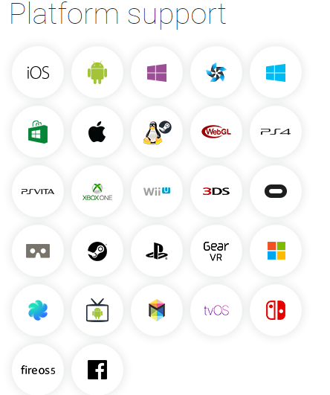

Hình 1.1 Các nền tảng Unity hỗ trợ

* **Dễ sử dụng:** Unity cung cấp môi trường IDE tích hợp với đầy đủ công cụ lập trình, kiểm thử và sửa lỗi. Giao diện thân thiện, phù hợp cho cả người mới và chuyên gia, cùng cộng đồng lớn với nhiều tài liệu và hỗ trợ hữu ích.
* **Tính kinh tế cao:** Unity cho phép cá nhân và doanh nghiệp có doanh thu dưới 100.000 USD/năm sử dụng miễn phí. Với nhu cầu cao hơn, phiên bản Pro có giá 1.500 USD/năm — mức chi phí hợp lý so với tính năng và giá trị mà công cụ mang lại.

### Nhược điểm

* **Tối ưu hóa hiệu suất đòi hỏi kỹ năng cao:** Dù dễ tiếp cận, Unity vẫn đòi hỏi kinh nghiệm tối ưu hóa để đảm bảo hiệu suất. Nếu không nắm rõ kỹ thuật như ánh sáng, quản lý bộ nhớ hay batching, game dễ gặp lag hoặc tiêu tốn tài nguyên.
* **Hệ thống giao diện người dùng dễ gây lỗi:** Unity UGUI hỗ trợ tạo giao diện linh hoạt, nhưng dễ gặp vấn đề hiệu suất nếu không tổ chức Canvas hợp lý hoặc không kiểm soát cập nhật giao diện. Hierarchy UI phức tạp có thể gây giảm khung hình và mất thời gian debug, tối ưu.
* **Thời gian build lâu:** Unity có nhược điểm là thời gian build dự án lâu, đặc biệt với dự án lớn hoặc build đa nền tảng, mất từ vài phút đến vài giờ. Điều này ảnh hưởng đến tốc độ kiểm thử và cập nhật, đòi hỏi nhóm phát triển phải tối ưu quy trình build để tiết kiệm thời gian.

### Tìm hiểu về Unity Engine Editor

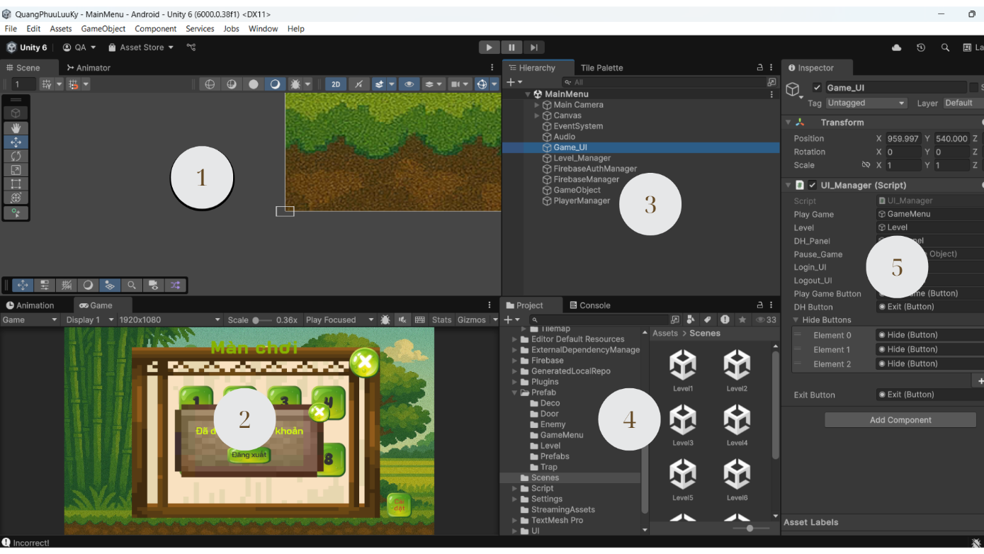

Hình 1.2 Giao diện chính Unity

* Cửa sổ Scene (1)
  + Cửa sổ Scene là nơi thao tác trực tiếp với không gian game, cho phép di chuyển, xoay, phóng to/thu nhỏ các đối tượng. Người dùng có thể bố trí nhân vật, kẻ địch, cây cối, camera, chuyển đổi góc nhìn 2D/3D, thiết lập ánh sáng và hiệu ứng môi trường, đóng vai trò quan trọng trong xây dựng bố cục và hoạt cảnh trong Unity.
* Cửa sổ Game (2)
  + Cửa sổ Game mô phỏng góc nhìn thực tế từ camera, cho thấy trải nghiệm người chơi. Thanh công cụ hỗ trợ điều chỉnh độ phân giải, theo dõi hiệu suất (Stats), bật/tắt Gizmos hoặc các thành phần hiển thị. Đây là nơi kiểm tra và đánh giá trực quan chất lượng gameplay.
* Cửa sổ Hierarchy (3)
  + Cửa sổ Hierarchy hiển thị cấu trúc phân cấp của các GameObject trong Scene dưới dạng danh sách. Mọi thay đổi như thêm hoặc xóa đối tượng đều được cập nhật tại đây. Tính năng tìm kiếm giúp quản lý và truy cập dễ dàng, đặc biệt với dự án phức tạp.
* Cửa sổ Project (4)
  + Cửa sổ Project là thư viện tài nguyên (Assets) của dự án. Giao diện dạng cây thư mục bên trái tương tự Windows Explorer, hiển thị chi tiết nội dung khi chọn thư mục. Người dùng có thể tạo thư mục mới hoặc thêm tài nguyên qua menu chuột phải hoặc nút Create. Khu vực Favorites lưu trữ tài nguyên thường dùng, và thanh đường dẫn hỗ trợ điều hướng nhanh giữa các thư mục.
* Cửa sổ Inspector (5)
  + Cửa sổ Inspector hiển thị và chỉnh sửa thuộc tính của GameObject được chọn, bao gồm tất cả Component đính kèm, từ thông số vật lý đến chức năng. Thuộc tính có thể điều chỉnh trực tiếp mà không cần mã, nhưng kết hợp script qua API Unity sẽ tối ưu hơn. Menu Component truy cập qua chuột phải hoặc biểu tượng bánh răng. Với asset như hình ảnh, âm thanh, animation, Inspector hiển thị Import Settings hoặc mã nguồn script liên quan.

### Một số khái niệm cơ bản trong Unity

* **GameObject:**. Thành phần cơ bản trong Unity, đại diện cho mọi đối tượng trong game như nhân vật, xe cộ, vật thể nhỏ, đảm nhận nhiều vai trò khác nhau.
* **Component:** Các thành phần nhỏ tạo nên GameObject, quy định đặc tính và hành vi như hình ảnh (Sprite Renderer), va chạm (Collider), vật lý (Rigidbody), hoạt ảnh (Animator), hoặc mã điều khiển (Script).
* **Sprite:** Hình ảnh 2D đại diện cho đối tượng trong game, có thể là toàn bộ hoặc một phần của đối tượng như cánh tay, khuôn mặt.
* **Prefab**: Mẫu đối tượng tạo sẵn, cho phép tái sử dụng nhiều lần mà không cần thiết lập lại, ví dụ: đồng tiền với vị trí, kích thước khác nhau.
* **Script**: Mã điều khiển hành vi và logic game, hỗ trợ ngôn ngữ như C#, JavaScript, Boo để tạo tương tác và sự kiện.
* **Scenes**: Scene là một màn chơi hoặc không gian riêng biệt trong game. Mỗi scene chứa các GameObject và được sử dụng để chia nhỏ nội dung của game theo từng cấp độ, khu vực hoặc mục đích khác nhau.
* **Assets**: Tài nguyên dự án (hình ảnh, âm thanh, hoạt ảnh, script, scene), được quản lý trong cửa sổ Project.

## Object Pooling Pattern

### Lý do nên sử dụng Object Pooling

Trong Unity, hàm Instantiate() được dùng để tạo bản sao GameObject (thường từ prefab), phân bổ tài nguyên bộ nhớ cho đối tượng mới. Để giải phóng, sử dụng Destroy() hoặc DestroyImmediate() nhằm thu hồi tài nguyên. Nếu tạo và hủy đối tượng liên tục, Garbage Collector (GC) hoạt động thường xuyên để dọn bộ nhớ, có thể gây phân mảnh và giảm khung hình do thời gian xử lý GC.

### Object Pooling là gì?

Object Pooling là kỹ thuật tối ưu trong phát triển game, tạo sẵn các đối tượng và đặt ở trạng thái inactive khi không dùng. Dù tăng thời gian khởi động, kỹ thuật này cải thiện hiệu suất game. Thay vì dùng Instantiate() để tạo đối tượng (như đạn) trong run-time, đối tượng được lấy từ Object Pool và kích hoạt. Thay vì Destroy(), đối tượng được deactivate và trả về Pool. Việc quản lý active/inactive nhanh hơn cấp phát/giải phóng bộ nhớ, giảm tải cho Garbage Collector, hạn chế phân mảnh bộ nhớ và nâng cao hiệu suất game.

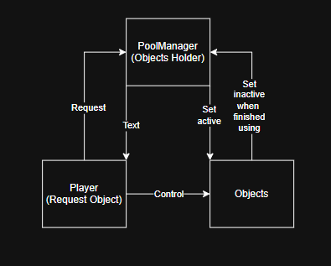

Hình 1.3 Sơ đồ Object Pooling

## Singleton Pattern

### Giới thiệu

Singleton là mẫu thiết kế thuộc nhóm Creational Design Patterns, đảm bảo chỉ có một thể hiện (instance) duy nhất của một lớp trong suốt vòng đời chương trình và cung cấp điểm truy cập toàn cục (global access point). Mẫu này duy trì tính nhất quán, quản lý tài nguyên hiệu quả, hữu ích cho các tình huống như đồng bộ dữ liệu, chia sẻ tài nguyên (kết nối cơ sở dữ liệu, bộ nhớ đệm, trình quản lý cấu hình). Singleton được dùng khi cần đảm bảo một lớp chỉ khởi tạo một lần duy nhất.

Cụ thể, Singleton được sử dụng khi:

* Cần giới hạn số lượng instance của một lớp chỉ còn một duy nhất.
* Muốn đơn giản hóa việc kiểm soát và quản lý quyền truy cập đối với lớp đó.
* Cần thiết lập một điểm truy cập duy nhất nhằm quản lý các đối tượng mang tính toàn cục trong hệ thống.

Trong lập trình game, Singleton được áp dụng để quản lý các trạng thái như Start, Play, Pause, Stop, Game Over, thông qua một hệ thống điều phối tập trung. Hệ thống này xác định trạng thái hiện tại, hỗ trợ chuyển đổi trạng thái và xử lý các chức năng như tính điểm, quản lý vật phẩm. Ngoài ra, Singleton đảm bảo các thành phần như phát nhạc nền, điều khiển UI, quản lý âm thanh, cấu hình chỉ tồn tại duy nhất, cho phép truy cập toàn cục, tránh trùng lặp và đảm bảo dữ liệu nhất quán.

Một số đối tượng thường được cài đặt dưới dạng Singleton trong phát triển game bao gồm:

* **GameManager**: Quản lý trạng thái trò chơi và luồng hoạt động chính.
* **AudioManager**: Điều phối phát nhạc và hiệu ứng âm thanh.
* **UIManager**: Quản lý các thành phần giao diện người dùng.
* **InputManager**: Xử lý các thao tác đầu vào từ người chơi.
* **ConfigurationManager**: Điều chỉnh và lưu trữ các thiết lập cấu hình của trò chơi.

Sử dụng Singleton giúp tái sử dụng mã nguồn hiệu quả, tăng tính rõ ràng, dễ bảo trì và mở rộng hệ thống, đồng thời giảm nguy cơ lỗi do trùng lặp hoặc sai lệch thông tin.

### Tại sao nên sử dụng Singleton để quản lý game trong Unity?

Trong phát triển game, Singleton được dùng cho các đối tượng như AudioManager, đảm bảo chỉ khởi tạo một lần và truy cập toàn cục. AudioManager quản lý âm thanh, tránh xung đột hoặc trùng lặp hiệu ứng, đảm bảo trải nghiệm người dùng mượt mà. Đối tượng này được duy trì xuyên suốt vòng đời game, kể cả khi chuyển đổi giữa các scene.

**Một số giải pháp thường được cân nhắc:**

**Giải pháp 1**: Tạo một prefab duy nhất gắn các script như GameManager ,

AudioManager,…và thêm vào mọi scene đảm bảo tính tập trung. Tuy nhiên, cách này bất tiện trong việc quản lý và khởi tạo thủ công, đặc biệt khi số lượng scene tăng, gây khó khăn trong bảo trì.

**Giải pháp 2**: Sử dụng một lớp tĩnh (static class) để đảm bảo tính toàn cục. Tuy nhiên, cách tiếp cận này tồn tại nhiều hạn chế:

* Lớp tĩnh không thể khởi tạo thành một thể hiện (instance).
* Không thể truyền một lớp tĩnh như một tham số trong các phương thức.
* Lớp tĩnh không hỗ trợ kế thừa, do đó không thể kế thừa từ MonoBehaviour, dẫn đến việc không thể gắn trực tiếp vào các đối tượng trong Unity.

**Giải pháp 3**: Định nghĩa toàn bộ thành phần trong lớp dưới dạng public static. Tuy nhiên:

* Các trường tĩnh (static fields) được khởi tạo trước khi quá trình tạo thể hiện diễn ra, dẫn đến tiêu tốn tài nguyên không cần thiết.
* Khi một lớp kế thừa từ một interface hoặc abstract class, nếu sử dụng phương thức tĩnh thì sẽ không thể tận dụng được tính đa hình – một trong những tính chất cốt lõi của lập trình hướng đối tượng.

Singleton là giải pháp tối ưu trong các tình huống trên, cho phép tạo một thể hiện duy nhất của lớp, hỗ trợ kế thừa MonoBehaviour trong Unity và đảm bảo khởi tạo động. So với biến toàn cục, Singleton duy trì tính đóng gói, tránh vi phạm nguyên tắc lập trình và giảm nguy cơ lỗi. Việc áp dụng Singleton trong thiết kế game giúp quản lý hiệu quả các thành phần quan trọng, tăng tính nhất quán, dễ bảo trì và mở rộng hệ thống bền vững.

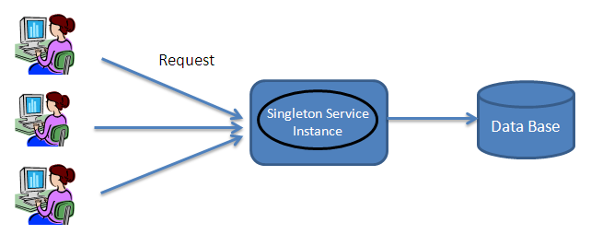

Hình 1.4 Mô tả phương thức hoạt động của Singleton

Để giải quyết bài toán trên hiệu quả và có tổ chức, mẫu thiết kế Singleton được sử dụng phổ biến, đảm bảo tạo một thể hiện duy nhất và quản lý tập trung.

### Kiến trúc

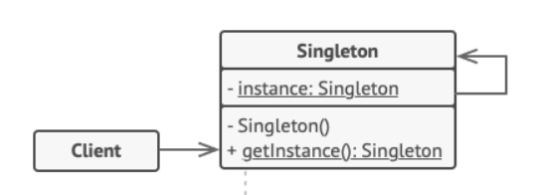

Hình 1.5 Kiến trúc Singleton

Để triển khai mẫu thiết kế Singleton, cần đảm bảo lớp chỉ có một thể hiện duy nhất và cho phép truy cập toàn cục, tuân theo các nguyên tắc sau:

* Đặt constructor ở phạm vi private để ngăn các lớp bên ngoài khởi tạo trực tiếp đối tượng.
* Khai báo một biến tĩnh riêng tư trong lớp, có kiểu dữ liệu là lớp hiện tại, để lưu trữ thể hiện duy nhất.
* Cung cấp một phương thức tĩnh công khai để truy cập thể hiện duy nhất, là điểm tiếp cận cho các lớp khác trong hệ thống.

Cách triển khai này đảm bảo lớp chỉ được khởi tạo một lần trong suốt chương trình, đồng thời cho phép truy cập linh hoạt và an toàn từ các thành phần khác.

### Ưu điểm và nhược điểm

* Ưu điểm:
  + **Đảm bảo tính duy nhất của thể hiện (instance)**: Singleton kiểm soát quá trình khởi tạo, giúp đảm bảo rằng một lớp chỉ có một instance duy nhất trong toàn bộ vòng đời chương trình.
  + **Kiểm soát truy cập đối tượng**: Việc giới hạn quyền khởi tạo từ bên ngoài giúp tăng cường tính an toàn và ổn định của hệ thống.
  + **Giảm độ phức tạp trong không gian tên (namespace)**: Bằng cách truy cập qua Singleton, hệ thống tránh được việc tạo thêm nhiều đối tượng có cùng chức năng, làm gọn và rõ ràng cấu trúc mã nguồn.
* Nhược điểm:
  + **Vi phạm nguyên lý đơn nhiệm (Single Responsibility Principle)**: Singleton vừa quản lý vòng đời đối tượng, vừa cung cấp cơ chế truy cập toàn cục, điều này khiến lớp đảm nhận nhiều hơn một trách nhiệm.
  + **Thiết kế không tối ưu**: Việc nhiều thành phần phụ thuộc trực tiếp vào Singleton có thể gây kết nối chặt chẽ (tight coupling), làm giảm tính linh hoạt và khả năng mở rộng.

### Khi nào nên sử dụng Singleton?

Mẫu thiết kế Singleton thường được áp dụng trong các trường hợp sau:

* Khi cần đảm bảo rằng một lớp chỉ có duy nhất một thể hiện (instance) trong toàn bộ vòng đời của ứng dụng.
* Khi cần cung cấp khả năng truy cập toàn cục (global access) đến đối tượng từ mọi nơi trong hệ thống.
* Khi đối tượng chỉ cần được khởi tạo một lần duy nhất, thường là vào thời điểm được yêu cầu đầu tiên (lazy initialization).

Một số mẫu thiết kế như Abstract Factory, Builder, Prototype và Facade tích hợp Singleton để đảm bảo tính nhất quán, kiểm soát khởi tạo và quản lý hiệu quả vòng đời đối tượng trong hệ thống.

## Observer Pattern

### Giới thiệu

Observer, thuộc nhóm mẫu thiết kế hành vi, hỗ trợ giao tiếp và phối hợp giữa các đối tượng khi trạng thái thay đổi. Observer thiết lập quan hệ một-nhiều, với Subject lưu danh sách các Observer và tự động thông báo khi trạng thái thay đổi. Điều này đảm bảo phản ứng linh hoạt, giảm sự phụ thuộc chặt chẽ giữa các thành phần.

Mẫu thiết kế này thường được áp dụng trong những trường hợp yêu cầu hệ thống **phản hồi theo thời gian thực**, chẳng hạn như:

* Giao diện người dùng cần cập nhật khi dữ liệu thay đổi.
* Hệ thống gửi thông báo (notification system).
* Quản lý sự kiện trong trò chơi điện tử hoặc các ứng dụng tương tác cao.
* Đồng bộ hóa dữ liệu giữa các thành phần độc lập.

Trong đồ án này, nội dung tập trung giới thiệu cách thức hoạt động và ứng dụng cơ bản của Observer Pattern, tránh phân tích chi tiết các biến thể hay cấu trúc phức tạp. Cách tiếp cận này cân bằng giữa lý thuyết và thực hành, tạo nền tảng để người đọc khám phá sâu hơn nếu cần.

### Mô tả

Observer Pattern có thể hiểu như đăng ký nhận thông báo trên YouTube: khi kênh đăng video mới (trạng thái thay đổi), người đăng ký tự động nhận thông báo. Tương tự, trong trường đại học, khi nhà trường đăng thông báo trên Fanpage, sinh viên theo dõi sẽ tự động nhận thông tin về lịch học, lịch thi hay thay đổi học phí.

Để minh họa rõ hơn, chúng ta có thể áp dụng sơ đồ hoạt động của Observer Pattern, như sau:

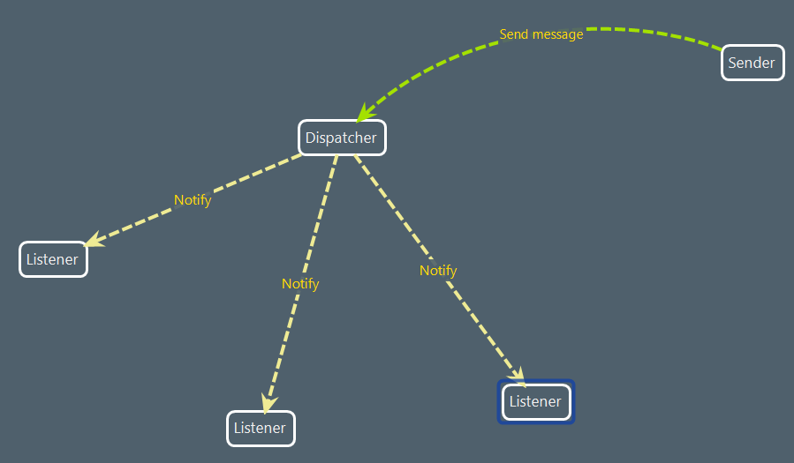

Hình 1.6 Mô tả phương thức hoạt động của Observer

**Sơ đồ hoạt động của Observer Pattern như sau**:

* **Nhà trường**: Là Sender (người gửi thông báo), chuẩn bị thông tin và đăng lên Fanpage mà không cần quan tâm ai sẽ đọc thông báo.
* **Fanpage của trường**: Là Dispatcher (trung gian), nhận thông tin từ nhà trường và chuyển tiếp đến sinh viên.
* **Mẫu thông báo**: Có thể có các loại như thông báo nghỉ học, tăng học phí,… với những thông tin cụ thể đi kèm như thời gian nghỉ, mức học phí mới,…
* **Sinh viên**: Là **Listener** (người nhận thông báo), chỉ quan tâm đến loại thông báo và nội dung, không quan tâm đến việc ai là người đăng tải thông báo.

## FireBase

### Giới thiệu

Firebase, nền tảng phát triển ứng dụng di động và web của Google, cung cấp bộ công cụ mạnh mẽ như cơ sở dữ liệu thời gian thực, xác thực người dùng, thông báo đẩy, lưu trữ đám mây và phân tích ứng dụng. Firebase giúp nhà phát triển tích hợp nhanh các tính năng quan trọng, tiết kiệm thời gian và tài nguyên trong quá trình xây dựng và quản lý ứng dụng.

### Vì sao sử dụng Firebase trong Unity?

Unity, công cụ phát triển game đa nền tảng, khi kết hợp với Firebase, tăng cường khả năng triển khai các tính năng đám mây như lưu trữ dữ liệu người dùng, đồng bộ dữ liệu, thông báo đẩy và phân tích hành vi người dùng, nâng cao hiệu quả phát triển game.

Dưới đây là những lý do tại sao Firebase là lựa chọn phổ biến khi phát triển ứng dụng hoặc game trên Unity:

1. **Tích hợp dễ dàng**: Firebase có SDK (Software Development Kit) chính thức cho Unity, giúp việc tích hợp các dịch vụ của Firebase vào game hoặc ứng dụng Unity trở nên đơn giản và nhanh chóng.
2. **Cơ sở dữ liệu thời gian thực**: Firebase Realtime Database cho phép bạn đồng bộ dữ liệu ngay lập tức giữa các người dùng và thiết bị mà không cần phải lo lắng về việc xây dựng backend phức tạp.
3. **Quản lý người dùng**: Firebase Authentication hỗ trợ nhiều phương thức đăng nhập, từ đăng nhập qua Google, Facebook đến email, giúp tăng cường bảo mật và tiện ích cho người chơi.
4. **Thông báo đẩy (Push Notifications)**: Firebase Cloud Messaging (FCM) giúp bạn gửi thông báo đẩy tới người dùng trên tất cả các thiết bị, điều này đặc biệt quan trọng trong việc duy trì sự tương tác và giữ người chơi quay lại với game.
5. **Phân tích ứng dụng**: Firebase Analytics cung cấp thông tin chi tiết về hành vi của người chơi, giúp bạn tối ưu hóa các chiến lược game, từ đó nâng cao trải nghiệm người dùng.

### Ưu điểm khi sử dụng Firebase trong Unity

* **Đơn giản và dễ sử dụng**: Firebase cung cấp API và SDK tối ưu, với Realtime Database và Authentication dễ cấu hình, rút ngắn thời gian phát triển.
* **Khả năng mở rộng**: Dịch vụ đám mây của Firebase dễ dàng mở rộng, đáp ứng tải trọng khi ứng dụng hoặc game phát triển.
* **Miễn phí và có thể mở rộng**: Firebase có gói miễn phí với tính năng cơ bản, hỗ trợ nâng cấp gói trả phí khi cần mở rộng quy mô.
* **Hỗ trợ đa nền tảng**: Firebase hỗ trợ Android, iOS, Web và Unity, thuận tiện triển khai ứng dụng trên nhiều nền tảng.

### Nhược điểm khi sử dụng Firebase trong Unity

* **Giới hạn khi sử dụng miễn phí**: Mặc dù Firebase có gói miễn phí rất hữu ích, nhưng các giới hạn về số lượng yêu cầu và dung lượng lưu trữ có thể khiến bạn phải chuyển sang gói trả phí khi game hoặc ứng dụng phát triển.
* **Khó tùy chỉnh Backend**: Firebase cung cấp nhiều tính năng sẵn có, nhưng nếu bạn muốn tùy chỉnh backend quá mức, có thể gặp phải hạn chế vì Firebase không cho phép truy cập đầy đủ vào cơ sở dữ liệu và các tính năng phức tạp.

### Firebase Realtime Database

**Firebase Realtime Database** là một trong những dịch vụ quan trọng của Firebase, cung cấp cơ sở dữ liệu NoSQL có khả năng đồng bộ dữ liệu theo thời gian thực. Điều này có nghĩa là bất kỳ thay đổi nào trong cơ sở dữ liệu sẽ ngay lập tức được phản ánh trên tất cả các thiết bị hoặc người dùng đang kết nối mà không cần phải làm mới trang hay yêu cầu lại từ server.

**Cách hoạt động**:

Realtime Database sử dụng mô hình dữ liệu kiểu cây (JSON tree), nơi mọi thay đổi của dữ liệu sẽ được đồng bộ hóa và cập nhật theo thời gian thực. Các sự kiện thay đổi dữ liệu (như thêm, sửa, hoặc xóa dữ liệu) có thể được lắng nghe thông qua các listener, giúp các ứng dụng phản hồi ngay lập tức khi có sự thay đổi dữ liệu.

**Lý do sử dụng Firebase Realtime Database**:

* **Đồng bộ hóa dữ liệu theo thời gian thực**: Thông qua cơ chế **listener**, dữ liệu được cập nhật ngay lập tức trên tất cả các client mà không cần phải thực hiện thao tác tải lại hay làm mới trang.
* **Tối ưu cho các ứng dụng có tính tương tác cao**: Firebase Realtime Database đặc biệt hữu ích cho các ứng dụng hoặc game yêu cầu cập nhật và chia sẻ dữ liệu trong thời gian thực, chẳng hạn như các ứng dụng chat, game nhiều người chơi trực tuyến (multiplayer games), và các ứng dụng theo dõi dữ liệu liên tục (như các ứng dụng theo dõi vị trí, điều khiển từ xa,...).
* **Lưu trữ đơn giản và dễ sử dụng**: Firebase Realtime Database sử dụng định dạng JSON, dễ hiểu và dễ làm việc với cả trên các nền tảng di động và web.

**Ưu điểm**:

* Đồng bộ hóa dữ liệu thời gian thực mà không cần phải tải lại ứng dụng.
* Linh hoạt trong việc quản lý dữ liệu: Dữ liệu có thể được truy cập từ nhiều thiết bị cùng một lúc.
* Cấu trúc dữ liệu đơn giản giúp dễ dàng lưu trữ và truy vấn dữ liệu.

**Nhược điểm:**

* Quản lý dữ liệu phức tạp: Khi dữ liệu càng lớn và phức tạp, việc quản lý và duy trì có thể trở nên khó khăn.
* Hiệu suất kém với lượng dữ liệu quá lớn: Realtime Database có thể gặp phải vấn đề hiệu suất khi ứng dụng có lượng người dùng hoặc dữ liệu quá lớn.

### Firebase Authentication

**Firebase Authentication** là một dịch vụ của Firebase giúp quản lý người dùng và xác thực quyền truy cập vào ứng dụng một cách dễ dàng và an toàn. Nó cung cấp nhiều phương thức đăng nhập khác nhau, từ đăng nhập qua tài khoản Google, Facebook, Twitter, cho đến các phương thức đăng nhập truyền thống như email và mật khẩu.

* **Các phương thức xác thực phổ biến**:
* **Email và mật khẩu**: Người dùng có thể đăng ký và đăng nhập bằng địa chỉ email và mật khẩu.
* **Xác thực qua nhà cung cấp bên thứ ba**: Firebase Authentication hỗ trợ xác thực thông qua các nhà cung cấp lớn như Google, Facebook, Twitter, GitHub, v.v.
* **Xác thực không cần mật khẩu**: Firebase Authentication còn hỗ trợ các phương thức xác thực không cần mật khẩu, chẳng hạn như liên kết qua số điện thoại hoặc thông qua các liên kết xác thực một lần (OTP).
* **Xác thực với Google Sign-In, Facebook Login**: Được tích hợp sẵn trong SDK của Firebase, giúp người dùng có thể đăng nhập bằng tài khoản Google hoặc Facebook một cách nhanh chóng và thuận tiện.
  + **Lý do sử dụng Firebase Authentication**:
* **Tính bảo mật cao**: Firebase sử dụng các biện pháp bảo mật hiện đại như mã hóa thông tin người dùng và hỗ trợ bảo vệ tài khoản qua xác thực hai yếu tố (2FA).
* **Dễ dàng tích hợp**: Firebase Authentication hỗ trợ nhiều SDK và dễ dàng tích hợp vào các ứng dụng di động và web, bao gồm cả Unity.
* **Quản lý người dùng mạnh mẽ**: Firebase cung cấp các API giúp dễ dàng quản lý thông tin người dùng, cho phép bạn theo dõi trạng thái đăng nhập, đăng ký và đăng xuất của người dùng.
* **Ưu điểm**:
* Đơn giản và dễ dàng tích hợp vào bất kỳ ứng dụng di động hoặc web nào.
* Hỗ trợ nhiều phương thức đăng nhập (email, mạng xã hội, điện thoại), mang lại sự linh hoạt cho người dùng.
* Tính bảo mật cao, với khả năng tích hợp xác thực hai yếu tố để bảo vệ tài khoản người dùng.
* **Nhược điểm**
* Giới hạn khả năng tùy chỉnh: Mặc dù Firebase Authentication cung cấp nhiều phương thức đăng nhập sẵn có, nhưng đôi khi việc tùy chỉnh các quy trình xác thực (như yêu cầu các tính năng rất đặc biệt) có thể gặp phải một số khó khăn.
* Phụ thuộc vào dịch vụ của Google: Firebase Authentication là một dịch vụ của Google, và nếu Google gặp sự cố, toàn bộ quá trình xác thực của ứng dụng có thể bị ảnh hưởng.

## Parallax Background

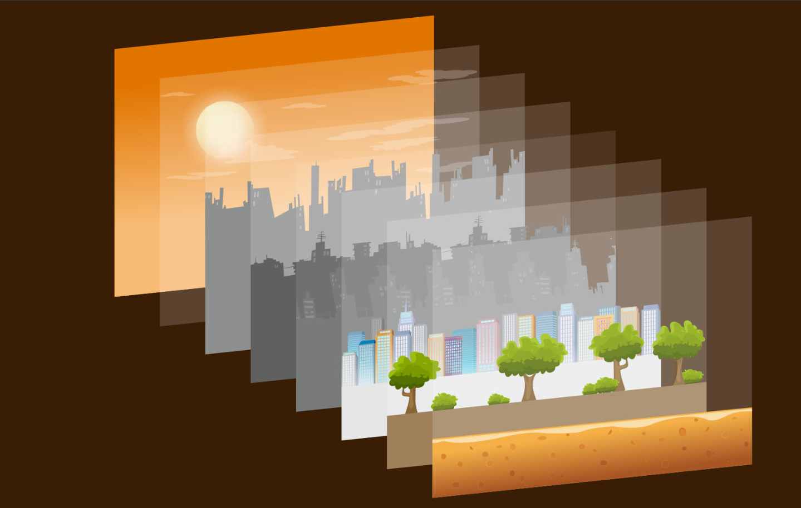

Hình 1.7 Kỹ thuật Parallax Background

Parallax Background là kỹ thuật tạo chiều sâu cho cảnh nền 2D bằng cách cho các lớp nền di chuyển với tốc độ khác nhau. Lớp xa di chuyển chậm hơn lớp gần, tạo hiệu ứng không gian ba chiều sống động. Kỹ thuật này giúp tăng thẩm mỹ và nâng cao trải nghiệm thị giác, thường được dùng trong nhiều thể loại game.

Kỹ thuật Parallax thường được áp dụng trong nhiều thể loại game, chẳng hạn như:Game đi cảnh cuộn ngang, game nhập vai (RPG), Game chiến thuật…

Parallax Background không chỉ mang tính thẩm mỹ mà còn cải thiện trải nghiệm người dùng, giúp game trở nên chuyên nghiệp và thu hút ngay từ những phút đầu.

## Giới thiệu công cụ - Viral Studio

**Viral Studio** là công cụ mở rộng cho Unity, hỗ trợ phát triển game bằng cách cung cấp các thành phần tái sử dụng như UI, đối tượng tương tác và hệ thống quản lý trạng thái. Nhờ tích hợp trực tiếp trong Unity Editor, công cụ này giúp thao tác nhanh chóng, trực quan và giảm khối lượng mã cần viết.

Một số lý do nên sử dụng Viral Studio trong Unity có thể kể đến:

* **Tiết kiệm thời gian phát triển** nhờ các mẫu thiết kế (template) và hệ thống prefab sẵn có.
* **Hỗ trợ tổ chức dự án một cách có hệ thống**, dễ bảo trì và mở rộng.
* **Tăng tính thống nhất trong lập trình**, đặc biệt hữu ích khi làm việc theo nhóm hoặc trong môi trường học thuật.

Việc ứng dụng Viral Studio trong quá trình phát triển trò chơi bằng Unity không chỉ giúp đơn giản hóa quy trình thiết kế mà còn góp phần tăng độ ổn định và chuyên nghiệp cho sản phẩm cuối cùng.

# THIẾT KẾ Ý TƯỞNG GAME

## Giới thiệu

Ngày nay, ngành công nghiệp game đang đóng vai trò ngày càng quan trọng trong đời sống văn hóa và giải trí. Trò chơi điện tử không chỉ mang lại niềm vui, tính sáng tạo và sự tương tác, mà còn thúc đẩy sự phát triển mạnh mẽ của các công nghệ mới. Tuy nhiên, sự phát triển này cũng kéo theo những hệ lụy, đặc biệt là tình trạng người chơi dành quá nhiều thời gian trong thế giới ảo, dẫn đến mất cân bằng trong cuộc sống thực tế.

Mặc dù game có thể là công cụ giải trí lành mạnh, giúp kích thích tư duy và phản xạ, nhưng việc chơi game không kiểm soát có thể dẫn đến tình trạng "nghiện game" – khi người chơi sa đà quá mức mà thiếu sự tỉnh táo và ý thức. Một số trường hợp đáng tiếc đã xảy ra trong cộng đồng do hậu quả của việc sử dụng game không hợp lý, từ đó đặt ra những thách thức cả về đạo đức và trách nhiệm xã hội đối với người phát triển trò chơi.

Trong quá trình thiết kế và phát triển trò chơi **"Quang Du Hí"** – một tựa game phiêu lưu khám phá, kết hợp trả lời các câu hỏi về lịch sử Việt Nam – em nhận thức rõ tầm quan trọng của việc cân bằng giữa yếu tố giải trí và tính giáo dục, giữa sự hấp dẫn của game và trách nhiệm với người chơi. **"Quang Du Hí"** không chỉ nhằm mục đích tạo ra một hành trình thú vị, hấp dẫn, mà còn hướng đến việc truyền cảm hứng học tập lịch sử một cách nhẹ nhàng và sáng tạo. Người chơi sẽ được hóa thân vào nhân vật khám phá các vùng đất đầy thơ mộng và hoài cổ, đồng thời tham gia trả lời các câu hỏi lịch sử để tiếp tục hành trình.

Với tư cách là người xây dựng sản phẩm, em cam kết phát triển trò chơi theo định hướng tích cực, khuyến khích người chơi nhận thức đúng về giá trị của game, duy trì sự tỉnh táo và chủ động trong việc cân bằng giữa trải nghiệm ảo và cuộc sống thực. Đồng thời, thông qua nội dung lịch sử được lồng ghép khéo léo, trò chơi cũng góp phần lan tỏa kiến thức và lòng yêu nước đến với người chơi, đặc biệt là thế hệ trẻ.

## Thể loại game

Trong bối cảnh ngành công nghiệp game không ngừng phát triển, trò chơi điện tử ngày nay đã vượt qua giới hạn của việc chỉ là công cụ giải trí đơn thuần. Game hiện được xem như một không gian xã hội thu nhỏ, nơi người chơi không chỉ trải nghiệm cốt truyện, lối chơi hấp dẫn mà còn có thể tương tác, hợp tác, hoặc cạnh tranh với những người chơi khác trên toàn thế giới. Mỗi thể loại game mang lại một phong cách trải nghiệm riêng biệt, phục vụ cho nhiều đối tượng người chơi và mục đích khác nhau.

Dưới đây là một số nhóm thể loại trò chơi phổ biến hiện nay:

**1. Game hành động (Action):** Game hành động là thể loại tập trung vào vận động, phản xạ nhanh và kỹ năng điều khiển. Một số nhánh phổ biến gồm: Platformer (đi cảnh) với các màn vượt chướng ngại vật; Shooter (bắn súng) như FPS hoặc TPS yêu cầu ngắm bắn và di chuyển linh hoạt; Fighting (đối kháng) với các đòn combo đa dạng; và Survival (sinh tồn), nơi người chơi phải sống sót trong môi trường khắc nghiệt và thiếu thốn tài nguyên.

**2. Game hành động – phiêu lưu (Action-Adventure):** Kết hợp giữa hành động và khám phá, dòng game này thường có cốt truyện tuyến tính hoặc mở, yêu cầu người chơi vừa chiến đấu vừa giải đố. Các biến thể phổ biến gồm: Survival Horror với yếu tố sinh tồn và không khí hồi hộp, đáng sợ; Adventure (phiêu lưu) tập trung vào khám phá và tương tác môi trường; và Graphic Adventure nhấn mạnh yếu tố kể chuyện qua hình ảnh và lựa chọn hội thoại.

**3. Game nhập vai (RPG – Role Playing Game) :** Cho phép người chơi hóa thân thành nhân vật, phát triển theo cốt truyện với hệ thống kỹ năng và trang bị. Các biến thể gồm: Action RPG với lối chơi nhanh, thiên về hành động; Sandbox RPG trong thế giới mở, tự do khám phá và thực hiện nhiệm vụ; và Turn-Based Party RPG với hệ thống chiến đấu theo lượt, thường dùng trong game chiến thuật.

**4. Game mô phỏng (Simulation):** Tái hiện các khía cạnh đời sống thực hoặc tình huống giả định. Một số dạng phổ biến gồm: Life Simulation mô phỏng cuộc sống cá nhân, gia đình hoặc cộng đồng; và Vehicle Simulation tập trung vào điều khiển phương tiện như máy bay, xe hơi, tàu thủy với độ chân thực cao**.**

**5. Game chiến thuật (Strategy):** yêu cầu người chơi tư duy, lập kế hoạch và quản lý tài nguyên. Các thể loại tiêu biểu gồm: 4X Strategy với các giai đoạn khám phá, mở rộng, khai thác và chinh phục; Real-Time Tactics (RTT) tập trung vào điều khiển chiến đấu theo thời gian thực; Turn-Based Strategy (TBS) với lối chơi theo lượt đòi hỏi tính toán kỹ lưỡng; và MOBA – đấu trường trực tuyến nhiều người chơi, kết hợp giữa hành động nhanh và chiến thuật nhóm.

**6. Game thể thao (Sports):** tái hiện các môn vận động ngoài đời thực, mang đến cảm giác chân thực và kịch tính cho người chơi. Trong đó, game đua xe (racing) nhấn mạnh vào tốc độ và kỹ năng điều khiển phương tiện; các trò chơi thể thao đồng đội mô phỏng môn như bóng đá, bóng rổ; còn các game thiên về đối kháng cá nhân tập trung vào yếu tố thi đấu và cạnh tranh trực tiếp giữa người chơi.

**7. Game giải đố (Puzzle):** Game giải đố là thể loại tập trung rèn luyện tư duy logic và khả năng xử lý tình huống. Trong đó, các trò chơi logic yêu cầu người chơi suy luận theo quy luật để giải quyết vấn đề, còn game hỏi đáp (trivia) kiểm tra kiến thức tổng quát qua loạt câu hỏi đa dạng, mang lại trải nghiệm vừa học vừa chơi đầy thú vị.

**8. Các thể loại khác**

* **Casual Games:** Trò chơi đơn giản, dễ tiếp cận, phù hợp với thời gian chơi ngắn.
* **Card/Board Games:** Mô phỏng các trò chơi bài, cờ truyền thống hoặc hiện đại.
* **Educational Games:** Tập trung vào yếu tố học tập, giáo dục kết hợp với giải trí.
* **Giới thiệu về Quang Du Hí:**
* Thể loại: Phưu lưu, giải đố, khám phá, 2D.
* Đồ hoạ: Pixel
* Chế độ: Single-player with online leaderboard.
* Nền tảng: Android

## Tóm tắt game

**Quang Du Hí** kể về Quang – một cậu bé hiện đại thường xuyên tiếp xúc với thông tin qua mạng xã hội nhưng lại thiếu khả năng chọn lọc thông tin chính xác. Những tin sai lệch dần tạo nên lỗ hổng kiến thức, đặc biệt là về lịch sử nước nhà. Một đêm nọ, trong giấc ngủ, Quang bị cuốn vào một thế giới kỳ ảo nơi tri thức hóa thành kho báu, còn những thói quen xấu như nghiện điện thoại, đồ ăn nhanh và game hóa thành quái vật. Để quay trở về, Quang buộc phải vượt qua những thử thách tri thức, trả lời đúng các câu hỏi và dần dần sửa chữa những nhận thức lệch lạc. Hành trình ấy không chỉ là chuyến phiêu lưu trong mơ, mà còn là cuộc thức tỉnh trong chính tâm trí cậu – nơi người anh hùng nhỏ tuổi học cách chiến thắng sự mù mờ bằng ánh sáng của hiểu biết.

## Xác định đối tượng mục tiêu

**Quang Du Hí** là một tựa game mang phong cách phiêu lưu kết hợp yếu tố hành động nhẹ nhàng và giải trí, phù hợp với nhiều đối tượng người chơi khác nhau. Trò chơi hướng tới đối tượng người dùng từ 10 tuổi trở lên, không phân biệt giới tính và không đòi hỏi kỹ năng chơi game chuyên sâu. Tuy nhiên, nhóm khách hàng mục tiêu mà sản phẩm tập trung hướng đến có một số đặc điểm nổi bật như sau:

* **Sở thích**: Những người chơi yêu thích sự kết hợp giữa khám phá, hành động nhẹ và yếu tố giải đố đơn giản. Họ có hứng thú với những tựa game mang màu sắc dân gian, cốt truyện gần gũi nhưng vẫn chứa đựng yếu tố kỳ ảo và hấp dẫn. Đây là nhóm người chơi thích những trải nghiệm mới lạ nhưng không quá phức tạp.
* **Lối sống**: Người chơi thuộc nhóm mục tiêu thường là học sinh, sinh viên hoặc người trẻ đang làm việc văn phòng, có nhu cầu giải trí bằng thiết bị di động trong thời gian rảnh rỗi. Họ thích những trò chơi dễ tiếp cận, có thể chơi ngắn hạn nhưng vẫn mang lại cảm giác thành tựu.
* **Thói quen chơi game**: Người chơi mục tiêu thường không dành thời gian dài liên tục cho một trò chơi mà thích chơi theo từng đợt ngắn, như trong giờ nghỉ trưa, khi đang chờ đợi, hoặc thư giãn sau giờ học/làm. Vì vậy, game cần có cơ chế tiến triển mạch lạc, dễ hiểu, dễ quay lại và có thể thưởng cho người chơi dù là những phiên chơi ngắn.

## Xác định điểm mạnh của game

* **Quang Du Hí** mang đến lối chơi kịch tính, vui nhộn nhưng không kém phần thử thách, phù hợp với nhiều độ tuổi, đặc biệt là học sinh cấp 1, 2. Trong trò chơi, người chơi sẽ đồng hành cùng Quang – một cậu bé lạc vào thế giới tri thức kỳ ảo – nơi những chiếc hộp kiến thức được canh giữ bởi các “quái vật biểu tượng” như điện thoại, đồ ăn nhanh, hay trò chơi gây nghiện. Mỗi màn chơi là một hành trình tìm kiếm và phục hồi những hiểu biết đúng đắn, giúp Quang sửa chữa nhận thức sai lệch về lịch sử Việt Nam
* Trò chơi được thiết kế với cách điều khiển bằng các nút ảo (button) trực quan trên màn hình. Người chơi sử dụng các nút điều hướng để di chuyển nhân vật, né tránh đòn tấn công, vượt qua chướng ngại vật và tấn công kẻ địch. Sự đơn giản trong điều khiển giúp người chơi dễ dàng làm quen, kể cả với những bạn nhỏ chưa có nhiều kinh nghiệm chơi game.
* Về mặt hình ảnh, **Quang Du Hí** sử dụng đồ họa 2D thân thiện, nhiều màu sắc, cùng với thiết kế nhân vật và kẻ địch mang phong cách hoạt hình hài hước.
* Bên cạnh đó, hệ thống câu hỏi kiến thức đan xen trong từng màn chơi tạo nên một trải nghiệm vừa học vừa chơi hiệu quả, giúp người chơi tiếp thu tri thức lịch sử một thú vị.

## Xác định đồ họa game

* Trong thiết kế game, sự sáng tạo và cá tính là yếu tố cốt lõi. Một trò chơi muốn thu hút người chơi không chỉ cần gameplay hấp dẫn mà còn phải có phong cách nghệ thuật riêng biệt, mới lạ – chính điều đó tạo nên bản sắc và dấu ấn cho mỗi sản phẩm.
* Về mặt hình ảnh, trò chơi sử dụng phong cách Pixel Art – kiểu đồ họa được tạo nên từ từng điểm ảnh nhỏ, mang đậm hơi hướng cổ điển của các hệ máy 8-bit và 16-bit. Dù đơn giản, nhưng chính sự giới hạn đó lại tạo nên nét hoài cổ độc đáo, được nhiều người chơi yêu thích.
* Thiết kế hình ảnh theo phong cách Pixel được gọi là spriting – quá trình tạo ra các đối tượng 2D (sprite) để dùng trong game. Mỗi pixel đều được đặt thủ công, đòi hỏi người thiết kế phải thật tỉ mỉ và kiên nhẫn để tạo ra nhân vật và bối cảnh có hồn.

## Xác định nền tảng trải nghiệm game

Trò chơi được phát triển trên nền tảng Android – hệ điều hành di động phổ biến nhất hiện nay. Nhờ số lượng người dùng lớn, game có thể dễ dàng tiếp cận đông đảo người chơi, đồng thời tận dụng hiệu quả các hình thức kiếm doanh thu như quảng cáo và mua vật phẩm. Android còn có hệ sinh thái mở và khả năng phân phối linh hoạt, rất thuận lợi cho việc phát hành và cập nhật game.

## Xác định các công cụ phát triển game

Để xây dựng trò chơi**Quang Du Hí***,* em đã sử dụng nhiều công cụ và nền tảng phổ biến nhằm hỗ trợ hiệu quả trong quá trình thiết kế đồ họa, lập trình và hoàn thiện sản phẩm:

* Unity 6
* Draw.io
* Aseprite
* Cursor
* itch.io
* Visual Studio
* Grok3/ChatGPT/Gemini

# THIẾT KẾ PHÁT TRIỂN GAME

## Xây dựng ý tưởng game

### Sơ đồ chính trò chơi

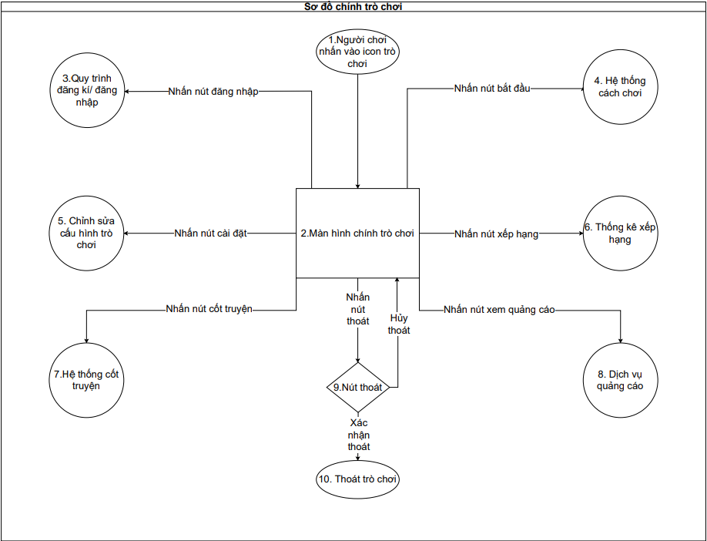

Hình 3.1 Hình ảnh sơ đồ chính trò chơi

* Mô tả quy trình

|  |  |  |
| --- | --- | --- |
| STT | Tên bước quy trình | Nội dung thực hiện |
| 1 | Người chơi nhấn vào icon trò chơi | Điểm bắt đầu của sơ đồ, thể hiện hành động đầu tiên của người chơi khi muốn truy cập vào trò chơi. |
| 2 | Màn hình chính trò chơi | Giao diện chính mà người chơi nhìn thấy sau khi khởi động trò chơi. Đây là trung tâm kết nối đến các chức năng và nội dung khác của trò chơi.ao diện chính |
| 3 | Quy trình đăng kí/  đăng nhập | Quy trình cho phép người chơi tạo tài khoản mới hoặc đăng nhập vào tài khoản đã có để sử dụng các tính năng cá nhân hóa hoặc lưu trữ tiến trình chơi. |
| 4 | Hệ thống cách chơi | Nơi cung cấp thông tin hướng dẫn về luật chơi, cơ chế điều khiển và các yếu tố khác liên quan đến cách chơi trò chơi. |
| 5 | Chỉnh sửa cấu hình trò chơi | Cho phép người chơi tùy chỉnh cài đặt của trò chơi |
| 6 | Thống kê xếp hạng | Hiển thị bảng xếp hạng người chơi dựa trên thành tích, điểm số |
| 7 | Hệ thống cốt truyện | Cung cấp nội dung câu chuyện, bối cảnh và diễn biến của trò chơi, thu hút người chơi |
| 8 | Dịch vụ quảng cáo | Khu vực hiển thị quảng cáo (có thể là quảng cáo của trò chơi hoặc của bên thứ ba), thường để tạo doanh thu cho nhà phát triển. |
| 9 | Nút thoát | Nút hoặc tùy chọn cho phép người chơi bắt đầu quy trình thoát khỏi trò chơi. |
| 10 | Thoát trò chơi | Điểm kết thúc của quy trình thoát, thể hiện việc người chơi đã hoàn toàn rời khỏi trò chơi. |

Bảng 3.1 Mô tả sơ đồ chính trò chơi

### Sơ đồ quy trình đăng kí / đăng nhập

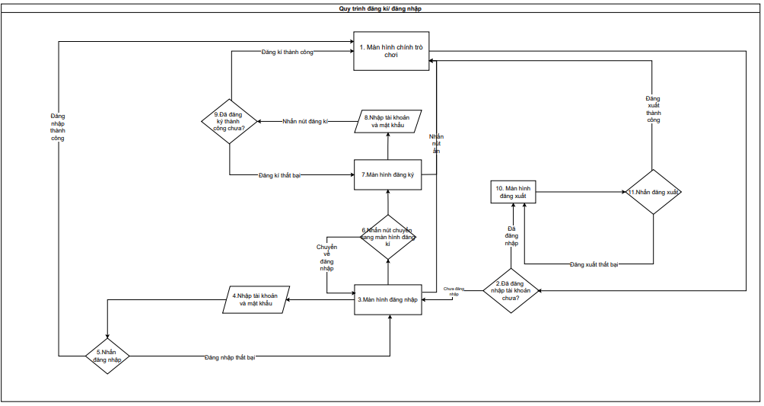

Hình 3.2 Hình ảnh sơ đồ quy trình đăng kí/ đăng nhập

* Mô tả quy trình

|  |  |  |
| --- | --- | --- |
| STT | Tên bước quy trình | Nội dung thực hiện |
| 1 | Màn hình chính trò chơi | Giao diện chính mà người chơi nhìn thấy sau khi khởi động trò chơi. Từ đây, người chơi có thể chọn đăng ký hoặc đăng nhập. |
| 2 | Đã đăng nhập tài khoản chưa? | Câu hỏi kiểm tra trạng thái đăng nhập của người dùng. Nếu đã đăng nhập thành công, hệ thống có thể tiếp tục các chức năng khác. |
| 3 | Màn hình đăng nhập | Giao diện cho phép người dùng nhập tài khoản và mật khẩu để đăng nhập. |
| 4 | Nhập tài khoản và mật khẩu | Hành động của người dùng khi nhập thông tin đăng nhập (tài khoản và mật khẩu) |
| 5 | Nhấn đăng nhập | Hành động của người dùng khi nhấn nút để gửi thông tin đăng nhập đã nhập đi xác thực. |
| 6 | Nhấn nút chuyển sang màn hình đăng ký | Hành động của người dùng khi chọn tùy chọn để chuyển từ màn hình đăng nhập (3) sang màn hình đăng ký (7) |
| 7 | Màn hình đăng ký | Giao diện cho phép người dùng nhập các thông tin cần thiết để tạo một tài khoản mới. |
| 8 | Nhập tài khoản và mật khẩu | Hành động của người dùng khi nhập thông tin tài khoản và mật khẩu mong muốn để đăng ký trên màn hình đăng ký (7). |
| 9 | Đã đăng ký thành công chưa? | Câu hỏi kiểm tra xem quá trình đăng ký của người dùng đã thành công hay chưa. Dựa vào kết quả, hệ thống sẽ chuyển đến màn hình chính trò chơi (1) hoặc thông báo lỗi. |
| 10 | Màn hình đăng xuất | Giao diện hiển thị khi người dùng muốn đăng xuất khỏi tài khoản đã đăng nhập. |
| 11 | Nhấn đăng xuất | Hành động của người dùng khi nhấn nút để thực hiện việc đăng xuất khỏi tài khoản hiện tại và quay trở lại màn hình chính trò chơi (1). |

Bảng 3.2 Mô tả sơ đồ quy trình đăng kí/đăng nhập

### Sơ đồ hệ thống cách chơi

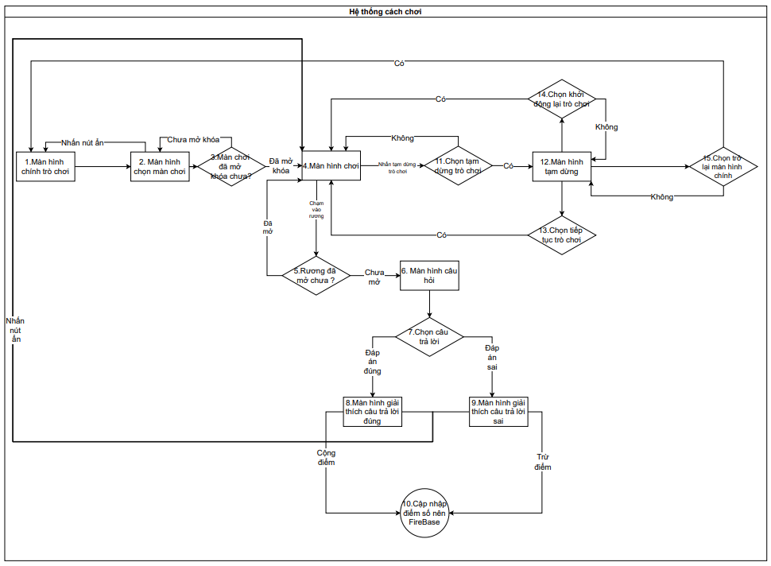

Hình 3.3 Hình ảnh sơ đồ hệ thống cách chơi

* Mô tả quy trình

|  |  |  |
| --- | --- | --- |
| STT | Tên bước quy trình | Nội dung thực hiện |
| 1 | Màn hình chính trò chơi | Giao diện chính mà người chơi nhìn thấy sau khi khởi động trò chơi. Từ đây, người chơi có vào phần “Cách chơi” |
| 2 | Màn hình chọn màn chơi | Người chơi tương tác bằng cách nhấn một nút nào đó. |
| 3 | Màn chơi đã mở khóa chưa? | Câu hỏi kiểm tra trạng thái mở khóa của màn chơi. |
| 4 | Màn hình chơi | Hiển thị giao diện chính trong quá trình chơi. |
| 5 | Rương đã mở chưa? | Câu hỏi kiểm tra xem rương đã được mở hay chưa. |
| 6 | Màn hình câu hỏi | Hiển thị câu hỏi cho người chơi trả lời. |
| 7 | Chọn câu trả lời | Người chơi lựa chọn một câu trả lời. |
| 8 | Màn hình giải thích câu trả lời đúng | Hiển thị giải thích cho câu trả lời đúng. |
| 9 | Màn hình giải thích câu trả lời sai | Hiển thị giải thích cho câu trả lời sai. |
| 10 | Cập nhật điểm số lên Firebase | Điểm số của người chơi được cập nhật lên cơ sở dữ liệu Firebase. |
| 11 | Chọn tạm dừng trò chơi | Người chơi chọn tạm dừng trò chơi |
| 12 | Màn hình tạm dừng | Hiển thị giao diện tạm dừng trò chơi. |
| 13 | Chọn tiếp tục trò chơi | Người chơi lựa chọn tiếp tục chơi từ trạng thái tạm dừng. |
| 14 | Chọn khởi động lại trò chơi | Người chơi lựa chọn chơi lại màn chơi hiện tại. |
| 15 | Chọn trở lại màn hình chính | Quay trở lại màn hình chính của trò chơi. |

Bảng 3.3 Bảng mô tả sơ đồ hệ thông cách chơi

### Sơ đồ chỉnh sửa cấu hình trò chơi

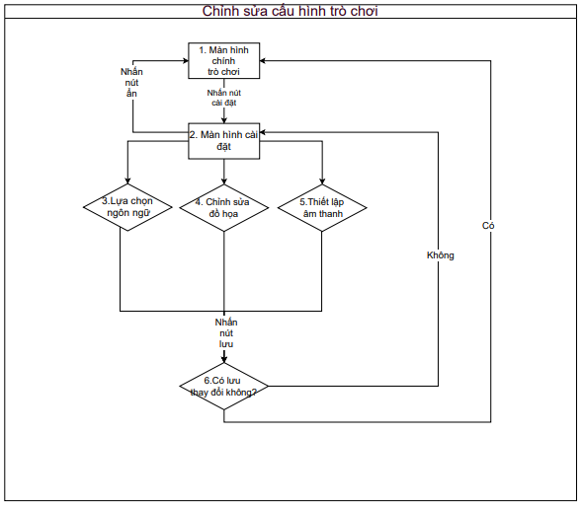

Hình 3.4 Hình ảnh sơ đồ chỉnh sửa cấu hình trò chơi

* Mô tả quy trình

|  |  |  |
| --- | --- | --- |
| STT | Tên bước quy trình | Nội dung quy trình |
| 1 | Màn hình chính trò chơi | Giao diện chính mà người chơi nhìn thấy sau khi khởi động trò chơi. |
| 2 | Màn hình cài đặt | Hiển thị giao diện các tùy chọn cài đặt của trò chơi. |
| 3 | Lựa chọn ngôn ngữ | Người chơi lựa chọn ngôn ngữ hiển thị trong trò chơi. |
| 4 | Chỉnh sửa đồ họa | Người chơi điều chỉnh các thiết lập liên quan đến đồ họa của trò chơi. |
| 5 | Thiết lập âm thanh | Người chơi điều chỉnh các thiết lập âm thanh trong trò chơi (âm lượng, hiệu ứng...). |
| 6 | Có lưu thay đổi không? | Câu hỏi xác nhận xem người chơi có muốn lưu lại những thay đổi đã thực hiện hay không. |

Bảng 3.4 Bảng sơ đồ chỉnh sửa cấu hình trò chơi

### Sơ đồ thống kê xếp hạng

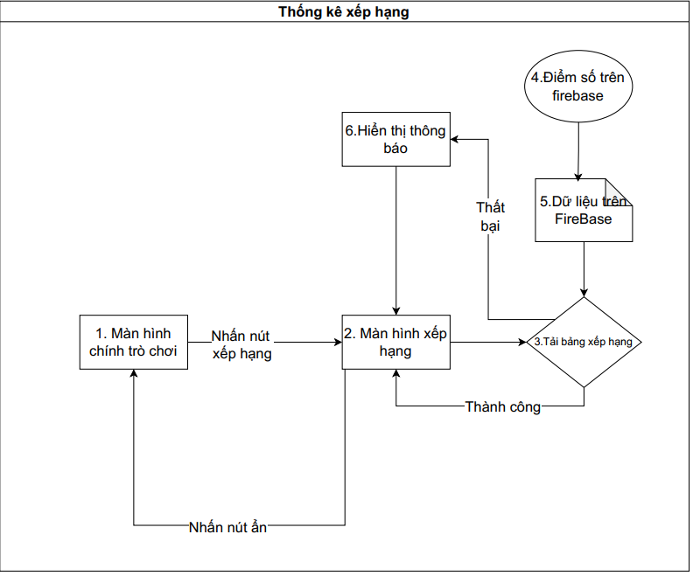

Hình 3.5 Hình ảnh sơ đồ thống kê xếp hạng

* Mô tả quy trình

|  |  |  |
| --- | --- | --- |
| STT | Tên bước quy trình | Nội dung |
| 1 | Màn hình chính trò chơi | Giao diện chính mà người chơi nhìn thấy sau khi khởi động trò chơi. |
| 2 | Màn hình xếp hạng | Hiển thị giao diện bảng xếp hạng của người chơi. |
| 3 | Tải bảng xếp hạng | Hệ thống tiến hành tải dữ liệu bảng xếp hạng. |
| 4 | Điểm số trên Firebase | Dữ liệu điểm số của người chơi được lưu trữ trên Firebase |
| 5 | Dữ liệu trên Firebase | Tổng hợp dữ liệu từ Firebase để hiển thị bảng xếp hạng. |
| 6 | Hiển thị thông báo | Hiển thị thông báo lỗi nếu quá trình tải bảng xếp hạng thất bại.. |

Bảng 3.5 Bảng sơ đồ thống kê xếp hạng

### Sơ đồ hệ thống cốt chuyện

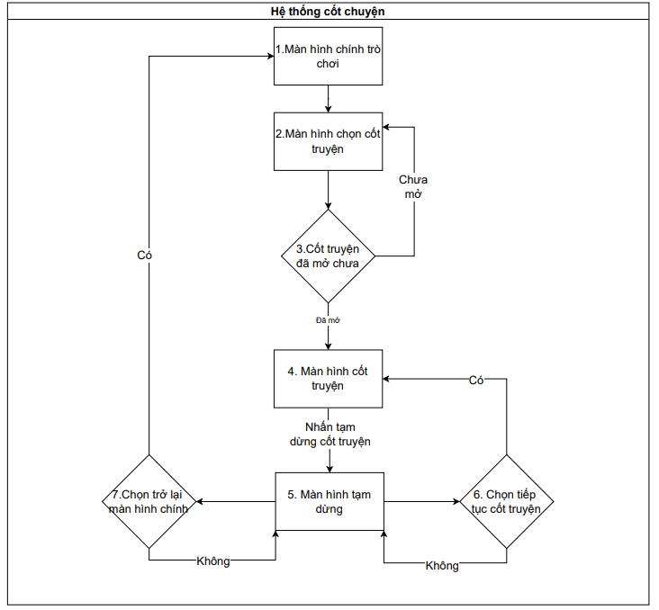

Hình 3.6 Hình ảnh sơ đồ hệ thống cốt truyện

* Mô tả quy trình

|  |  |  |
| --- | --- | --- |
| STT | Tên bước quy trình | Nội dung thực hiện |
| 1 | Màn hình chính trò chơi | Giao diện chính mà người chơi nhìn thấy sau khi khởi động trò chơi. |
| 2 | Màn hình chọn cốt truyện | Hiển thị danh sách các cốt truyện để người chơi lựa chọn. |
| 3 | Cốt truyện đã mở chưa? | Câu hỏi kiểm tra xem cốt truyện đã được mở khóa hay chưa. |
| 4 | Màn hình cốt truyện | Hiển thị nội dung chính của cốt truyện đang diễn ra. |
| 5 | Màn hình tạm dừng | Hiển thị giao diện tạm dừng cốt truyện. |
| 6 | Chọn tiếp tục cốt truyện | Người chơi lựa chọn tiếp tục theo dõi cốt truyện. |
| 7 | Chọn trở lại màn hình chính | Người chơi lựa chọn quay trở lại màn hình chính của trò chơi. |

Bảng 3.6 Bảng sơ đồ hệ thống cốt truyện

### Sơ đồ dịch vụ quảng cáo

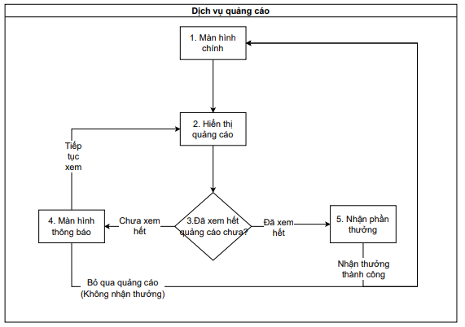

Hình 3.7 Hình ảnh sơ đồ dịch vụ quảng cáo

* Mô tả quy trình

|  |  |  |
| --- | --- | --- |
| STT | Tên bước quy trình | Nội dung thực hiện |
| 1 | Màn hình chính trò chơi | Giao diện chính mà người chơi nhìn thấy sau khi khởi động trò chơi. |
| 2 | Hiển thị quảng cáo | Trình chiếu quảng cáo cho người dùng. |
| 3 | Đã xem hết quảng cáo chưa? | Câu hỏi kiểm tra xem người dùng đã xem hết thời lượng quảng cáo hay chưa. |
| 4 | Màn hình thông báo | Hiển thị thông báo cho người dùng về việc chưa xem hết quảng cáo. |
| 5 | Nhận phần thưởng | Người dùng nhận được phần thưởng sau khi xem hết quảng cáo. |

Bảng 3.7 Bảng sơ đồ dịch vụ quảng cáo

## Thiết kế kịch bản game

### Thiết kế cách chơi chính của game

* Cách điều khiển:
* Người chơi sử dụng các nút ảo hiển thị trực tiếp trên màn hình để điều khiển nhân vật di chuyển trong trò chơi.
* Cách chơi:
* Khi bắt đầu, người chơi sẽ có 3 mạng. Nhiệm vụ của người chơi là khám phá bản đồ, vượt qua các chướng ngại vật và hoàn thành màn chơi. Trong quá trình chơi, nếu va chạm với quái vật, bị chúng tấn công, hoặc chạm vào bẫy, người chơi sẽ mất một mạng và quay lại vị trí khởi đầu. Khi mất hết mạng, toàn bộ màn chơi sẽ được thiết lập lại từ đầu.
* Người chơi có thể tiêu diệt quái vật bằng cách nhảy lên đầu chúng hoặc sử dụng giáo để tấn công – chức năng giáo được mở khi người chơi sử dụng 100 điểm tích lũy.
* Một số quái vật sau khi bị tiêu diệt sẽ ngẫu nhiên rơi ra vật phẩm. Nếu người chơi đang có dưới 3 mạng, vật phẩm có thể giúp hồi lại một mạng; nếu không, vật phẩm sẽ mang lại từ 10 đến 30 điểm, tùy thuộc vào độ may mắn.
* Trong suốt hành trình, người chơi có thể tìm thấy các rương báu ẩn giấu quanh bản đồ. Mỗi khi mở rương, một câu hỏi sẽ xuất hiện. Trả lời đúng giúp người chơi nhận 100 điểm, trong khi trả lời sai sẽ bị trừ 100 điểm.
* Để hoàn thành một màn chơi, người chơi phải tìm ra chiếc chìa khóa đang được cất giấu đâu đó trong bản đồ, sau đó sử dụng chìa để mở cánh cửa khóa ở cuối màn và tiến tới màn tiếp theo.

### Thiết kế cốt truyện game

**Quang Du Hí** kể về Quang – một cậu bé hiện đại thường xuyên tiếp xúc với thông tin qua mạng xã hội nhưng lại thiếu khả năng chọn lọc thông tin chính xác. Những thông tin sai lệch dần tạo nên những lỗ hổng kiến thức, đặc biệt là về lịch sử nước nhà. Một đêm nọ, trong giấc ngủ, Quang bị cuốn vào một thế giới kỳ ảo nơi tri thức hóa thành kho báu, còn những thói quen xấu như nghiện điện thoại, đồ ăn nhanh và game hóa thành quái vật. Để quay trở về, Quang buộc phải vượt qua những thử thách tri thức, trả lời đúng các câu hỏi và dần dần sửa chữa những nhận thức lệch lạc. Hành trình ấy không chỉ là chuyến phiêu lưu trong mơ, mà còn là cuộc thức tỉnh trong chính tâm trí cậu – nơi người anh hùng nhỏ tuổi học cách chiến thắng sự mù mờ bằng ánh sáng của hiểu biết và trí tuệ.

## Xác định các phần tử của game

### Player – Người chơi

Người chơi điều khiển Quang – một cậu bé lạc vào thế giới tri thức để sửa chữa những hiểu biết sai lệch. Cậu phải vượt chướng ngại, tiêu diệt quái vật và trả lời câu hỏi trong rương tri thức để tiến xa hơn.

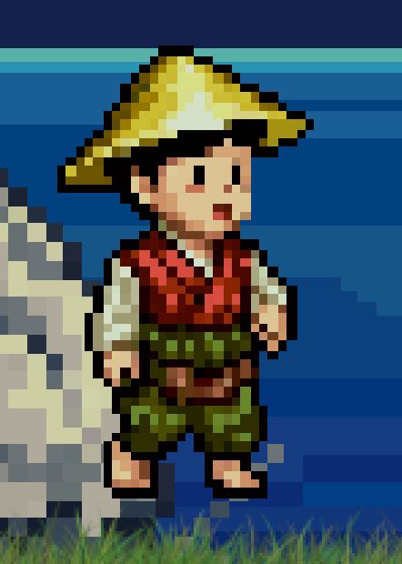

Hình 3.8 Hình ảnh nhân vật chính

### Enemy - Kẻ địch

Trong suốt hành trình, người chơi sẽ đối mặt với nhiều loại bẫy khác nhau như hố sâu, gai nhọn, bẫy rơi, và vật thể chuyển động. Chúng được đặt rải rác trên bản đồ nhằm tăng độ thử thách, buộc người chơi phải quan sát kỹ lưỡng và phản xạ nhanh để tránh né. Nếu va phải bẫy, người chơi sẽ mất một mạng và quay lại điểm khởi đầu.

|  |  |  |
| --- | --- | --- |
| Tên | Mô tả | Hình ảnh |
| Smartphone  Enemy | Quái vật, đi chuyển với tốc độ chậm, sẽ phát nổ nếu chạm vào người chơi và gây sát thương khi người chơi ở trong vùng nổ (đặc biệt nguy hiểm) |  |
| Humberger  Enemy | Quái vật di chuyển với tốc độ chậm, nhưng nếu chạm vào người chơi sẽ gây sát thương trực tiếp. Khi bị tiêu diệt, chúng có tỷ lệ rơi ra các cuốn sách tri thức – vật phẩm giúp người chơi tích lũy điểm hoặc tăng thêm 1 mạng chơi. |  |
| Game Enemy | Một số quái vật trong game được lấy cảm hứng từ tựa game nổi tiếng *Plants vs Zombies*, đại diện cho sự cám dỗ của trò chơi điện tử. Chúng có khả năng phát hiện người chơi khi bước vào vùng cảm biến, và ngay lập tức tấn công bằng cách bắn ra các viên đạn gây sát thương. |  |

Bảng 3.8 Bảng các loại kẻ địch trong trò chơi

### Trap – Bẫy

|  |  |  |
| --- | --- | --- |
| Tên | Mô tả | Hình ảnh |
| Rotating Trap | Bẫy này bao gồm một lưỡi cưa hình tròn, di chuyển qua lại giữa các điểm đã được lập trình trước. Lưỡi cưa quay liên tục và sẽ cắt mọi vật cản trên đường đi. Người chơi cần phải quan sát và tính toán thời gian di chuyển sao cho tránh được va chạm với lưỡi cưa đang quay. Nếu người chơi bị trúng, sẽ mất một mạng và phải quay lại điểm xuất phát của màn chơi. Bẫy này tạo ra sự căng thẳng và yêu cầu sự chính xác tuyệt đối từ người chơi trong việc điều khiển nhân vật. |  |
| Dumbbell  Trap | Những quả tạ lớn được treo lơ lửng trên dây và sẽ lắc qua lắc lại theo quỹ đạo nhất định. Khi người chơi di chuyển qua khu vực bị bẫy, quả tạ có thể va vào người chơi, gây sát thương và trừ một mạng. Nếu bị trúng, người chơi sẽ bị đưa về điểm bắt đầu của màn chơi. |  |
| Arrow Trap | Những mũi tên được gắn trên cao sẽ tự động rơi xuống khi người chơi tiến lại gần. Nếu bị trúng, người chơi sẽ mất một mạng và quay trở lại vị trí bắt đầu màn chơi. |  |
| Stake_Trap | Bẫy chông là loại bẫy nguy hiểm. Khi người chơi vô tình chạm vào những chiếc chông nhọn này, sẽ lập tức mất một mạng và bị đưa về vị trí bắt đầu màn chơi. |  |
| Flight_  platform | Bệ bay là một nền tảng di chuyển lên xuống và trái phải qua lại , tạo ra thử thách cho người chơi trong việc tính toán thời gian và di chuyển đúng lúc. Bệ này sẽ di chuyển theo một quỹ đạo nhất định và người chơi phải nhanh chóng nắm bắt nhịp độ di chuyển để nhảy lên hoặc nhảy xuống kịp thời. Nếu không, người chơi có thể rơi xuống và mất mạng quay lại điểm ban đầu. |  |
| Jumper Trap | Giống như nấm giậm nhảy trong Mario, bẫy này sẽ đẩy người chơi lên cao mỗi khi bước vào, giúp người chơi vượt qua chướng ngại vật nhưng cũng có thể gây nguy hiểm nếu không cẩn thận. |  |
| Collapsing  _Floor | Một sàn sẽ sụp đổ khi người chơi đứng lên, buộc người chơi phải di chuyển nhanh chóng trước khi rơi xuống dưới. |  |

Bảng 3.9 Bảng các loại bẫy trong trò chơi

### Item – Vật phẩm

|  |  |  |
| --- | --- | --- |
| Tên | Mô tả | Hình ảnh |
| Box | Đây là các rương tri thức chứa những câu hỏi lịch sử xuất hiện ngẫu nhiên. Chúng được đặt rải rác khắp bản đồ và sẽ tự động mở ra khi người chơi tiếp cận. |  |
| Key | Chiếc chìa khóa để mở cánh cổng tri thức được đặt ở một vị trí trên bản đồ. Khi người chơi đi qua, chìa khóa sẽ tự động được nhặt. Sau đó, người chơi cần tìm đến cánh cổng cuối màn để mở và tiến đến màn chơi tiếp theo. |  |
| Door | Cổng tri thức được đặt ở cuối bản đồ, là nơi kết thúc mỗi màn chơi. Khi người chơi đã thu thập được chìa khóa, cánh cổng sẽ mở ra và đưa họ đến màn tiếp theo. Đây là mục tiêu chính trong mỗi màn, đánh dấu sự tiến bộ trong hành trình khám phá tri thức. |  |
| Book | Cuốn sách tri thức là vật phẩm đặc biệt có thể rơi ra ngẫu nhiên từ kẻ địch sau khi bị tiêu diệt. Nếu người chơi có dưới 3 mạng, sách sẽ giúp hồi phục thêm 1 mạng. Trong trường hợp đã đủ 3 mạng, sách sẽ tự động chuyển đổi thành điểm thưởng, dao động từ 10 đến 30 điểm tùy theo độ may mắn của người chơi. |  |

Bảng 3.10 Bảng các loại vật phẩm trong trò chơi

### Weapon – Vũ khí

|  |  |  |
| --- | --- | --- |
| Tên | Mô tả | Hình ảnh |
| Spear | Người chơi có thể sử dụng 100 điểm để phóng một ngọn giáo vào kẻ địch, giúp tiêu diệt chúng từ xa. |  |
| Bullet_Enemy | Viên đạn được bắn ra từ Game Enemy khi phát hiện người chơi. Nếu bắn trúng người chơi sẽ bị trừ 1 mạng và quay lại điểm xuất phát ban đầu. |  |
| Phone_  Explosion | Đây là vụ nổ khi SmartPhone_Enemy bị tiêu diệt hoặc khi SmartPhone_Enemy chạm vào người chơi. Nếu người chơi ở trong phạm vi nổ sẽ bị trừ 1 mạng và quay trở lại điểm xuất phát ban đầu. |  |

Bảng 3.11 Bảng các loại vũ khí trong trò chơi

### NPC

Đây là nhân vật đóng vai trò hướng dẫn trong trò chơi, giúp người chơi làm quen với cơ chế điều khiển và cung cấp những lời khuyên hữu ích trong suốt quá trình trải nghiệm.



Hình 3.9 Hình ảnh NPC

Khi người chơi tiến lại gần NPC, các hộp thoại (box chat) sẽ tự động hiển thị, truyền tải lời nói và chỉ dẫn của NPC một cách trực quan. Đây là cách NPC giao tiếp và cung cấp thông tin hữu ích, giúp người chơi hiểu rõ hơn về cách chơi.

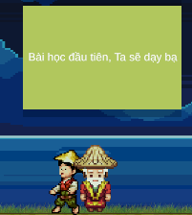

Hình 3.10 Hình ảnh nhân vật tương tác với NPC

## Thiết kế cơ chế game

### Di chuyển

Phần này liên quan đến các chuyển động vật lý, hành động của Player và Enemy và các đối tượng vũ khí khác.

Trong trò chơi, nhân vật chính (Player) được điều khiển thông qua các nút ảo (button) hiển thị trực tiếp trên giao diện màn hình. Các thao tác như di chuyển sang trái, phải, nhảy hoặc tấn công đều được thực hiện bằng cách nhấn các nút tương ứng.

Về phía kẻ địch (Enemy), chúng có cơ chế di chuyển theo một hướng cố định. Khi raycast dò hướng phía trước phát hiện không còn mặt đất hoặc gặp vật cản (tường), kẻ địch sẽ tự động quay đầu và di chuyển theo hướng ngược lại. Đồng thời, enemy còn được trang bị hệ thống phát hiện người chơi bằng raycast ngang – khi người chơi lọt vào vùng phát hiện này, kẻ địch sẽ chuyển sang chế độ cảnh giác hoặc tấn công tùy theo logic được lập trình sẵn.

### Xử lý va chạm

Phần này xử lý các tương tác vật lý giữa các đối tượng trong game như nhân vật chính (Player), kẻ địch (Enemy), vật phẩm (Chest, Key,…) và vũ khí. Tất cả các đối tượng này đều được gán các thành phần va chạm 2D (Collider 2D) phù hợp như Box Collider 2D hoặc Circle Collider 2D, tùy theo hình dạng cụ thể.

Nhờ hệ thống collider này, game có thể phát hiện và xử lý các tình huống va chạm, ví dụ như khi người chơi mở rương, tấn công kẻ địch bằng vũ khí, hoặc khi kẻ địch gây sát thương cho người chơi. Va chạm giữa các đối tượng là một phần quan trọng để tạo ra các phản hồi vật lý và hành động hợp lý trong game.

### Thiết kế tương tác người chơi và kẻ địch

* **Người chơi**: Người chơi có thể tiêu diệt kẻ địch bằng hai cách. Một là nhảy lên đầu kẻ địch để loại bỏ chúng. Hai là sử dụng 100 điểm tích lũy để phóng một ngọn giáo về phía kẻ địch nhằm gây sát thương từ xa.
* **Kẻ địch** :
  + Đối với kẻ địch cận chiến, nếu va chạm trực tiếp với người chơi, chúng sẽ gây sát thương và làm người chơi mất một mạng.
  + Đối với kẻ địch tấn công tầm xa, chúng sẽ bắn ra các viên đạn. Nếu người chơi trúng đạn, hiệu ứng sát thương tương tự sẽ xảy ra.

Sau mỗi lần nhận sát thương, người chơi sẽ mất một mạng và được đưa trở lại vị trí xuất phát của màn chơi hiện tại.

### Thiết kế tương tác người chơi và rương câu hỏi

* Rương chưa mở: Khi người chơi tiếp cận rương, rương sẽ tự động mở ra và hiển thị một câu hỏi với 4 đáp án để người chơi lựa chọn. Nếu người chơi chọn đáp án đúng, họ sẽ nhận được điểm thưởng cùng lời khen và giải thích chi tiết. Ngược lại, nếu trả lời sai, người chơi sẽ nhận được lời động viên cùng lời giải thích và bị trừ điểm.
* Rương đã mở: Khi rương đã mở, người chơi sẽ không thể tương tác thêm với rương để tránh tình trạng bug và điểm số bị cộng dồn một cách không hợp lý.
* Cơ chế câu hỏi: Các câu hỏi sẽ được lấy ngẫu nhiên từ một danh sách câu hỏi chưa sử dụng. Khi một câu hỏi đã được chọn, nó sẽ được chuyển sang danh sách các câu hỏi đã sử dụng để tránh lặp lại. Nếu danh sách câu hỏi chưa sử dụng rỗng, toàn bộ câu hỏi từ danh sách đã sử dụng sẽ được đưa trở lại, đảm bảo vòng lặp liên tục và tránh lỗi không hiển thị câu hỏi.

### Thiết kế cơ chế tính điểm và thua

* Khi người chơi trả lời đúng câu hỏi, sẽ được cộng thêm 100 điểm; ngược lại, nếu trả lời sai, sẽ bị trừ 100 điểm.
* Nếu số mạng của người chơi giảm về 0, màn chơi sẽ kết thúc ngay lập tức và người chơi sẽ không thể mở màn tiếp theo. Để mở được màn tiếp theo, người chơi bắt buộc phải hoàn thành màn hiện tại.

## Một số thiết kế giao diện

* Thiết kế giao diện màn hình chính

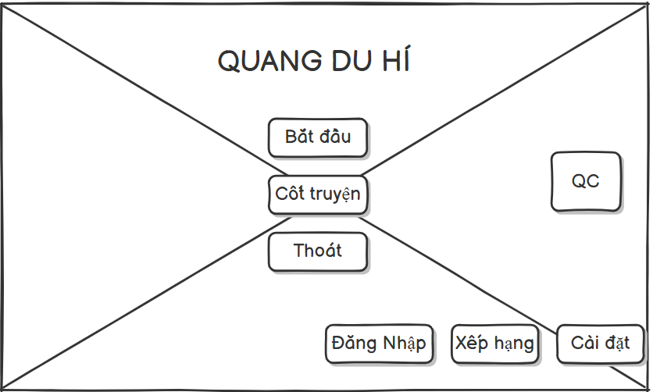

Hình 3.11 Hình ảnh thiết kế giao diện

* Thiết kế màn hình tạm dừng

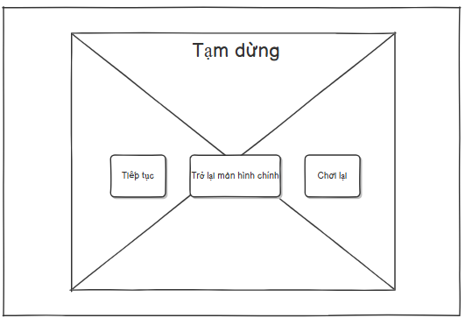

Hình 3.12 Hình ảnh thiết kế màn hình tạm dừng

* Thiết kế mà hình chơi

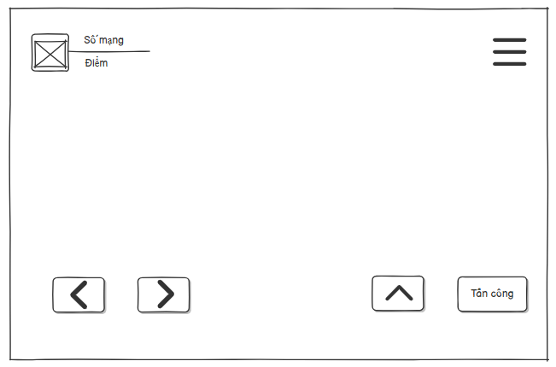

Hình 3.13 Hình ảnh thiết kế màn chơi

# CÁC KĨ THUẬT XÂY DỰNG GAME VÀ KẾT QUẢ THỰC NGHIỆM

## Một số các kỹ thuật xây dựng game

### Một số kĩ thuật với Player

* Di chuyển nhân vật
  + Nhân vật sử dụng button trái phải để di chuyển sang trái sang phải.
  + Nhân vật sử dụng button nhảy để Jump và ấn 2 lần liên tiếp để Double Jump.

#region PlayerController

//Hàm di chuyển nhân vật

private void Player_Move() {

if (!isLive) {

return;

}

//float xInput = Input.GetAxis("Horizontal");

rgb.linearVelocity = new Vector2(xInput * MoveSpeed, rgb.linearVelocity.y);

bool playerhasHorizontalSpeed = Mathf.Abs(rgb.linearVelocity.x) > Mathf.Epsilon;

if (IsGround()) {

arm.SetBool("Run", playerhasHorizontalSpeed);

} else {

arm.SetBool("Run", false);

}

Flip();

}…(Nội dung chi tiết nằm trong script Player)

* Nhân vật lật trái phải
  + Khi người chơi nhấn nút di chuyển sang trái, nhân vật sẽ quay mặt về bên trái và ngược lại khi nhấn nút sang phải.

private void Flip() {

// Kiểm tra có di chuyển theo chiều ngang không

bool playerhasHorizontalSpeed = Mathf.Abs(rgb.linearVelocity.x) > Mathf.Epsilon;

if (playerhasHorizontalSpeed) {

// Đổi hướng nhân vật theo chiều di chuyển

transform.localScale = new Vector2(Mathf.Sign(rgb.linearVelocity.x), 1 f);

}

}

* Kiểm tra mặt đất
  + Sử dụng Ray Cast để kiểm tra xem nhân vật có đang đứng trên mặt đất hay không để thực hiện 1 số lệnh trong chương trình cài đặt.

// Kiểm tra xem nhân vật có đang đứng trên mặt đất không

private bool IsGround() => Physics2D.Raycast(groundcheck.position, Vector2.down, groundCheckRadius, groundLayer);

private void OnDrawGizmos() {

// Vẽ tia ray đỏ từ vị trí kiểm tra xuống dưới để debug ground check

Gizmos.color = Color.red;

Gizmos.DrawRay(groundcheck.position, Vector2.down * groundCheckRadius);

// Vẽ vùng tấn công dưới dạng hình tròn để debug

Gizmos.DrawWireSphere(AttackCheck.position, AttackRadius);

}

* Nhân vật tấn công
  + Để tấn công người chơi ấn vào button tấn công có hình cây giáo góc dư bên phải màn hình. Sau khi ấn người chơi sẽ bị trừ 100 điểm và nhân vật sẽ phóng ra 1 ngọn giáo hướng về phía kẻ địch.

public void ShootBullet() {

// Kiểm tra xem nhân vật còn sống, đủ tiền và đã đến thời điểm bắn tiếp theo

if (isLive && PlayerManager.instance.GetCurrentCoin() >= 30 && Time.time > nextTime) {

// Cập nhật thời điểm bắn tiếp theo (độ trễ giữa các lần bắn)

nextTime = Time.Detatime + TimeDelay;

// Trừ đi 100 xu từ tổng số xu của người chơi (chỉ cần kiểm tra điều kiện >=30)

PlayerManager.instance.MinusCoin(100);

// Update lại display number trên UI

PlayerManager.instance.UpdateCoin();

// Lấy một viên đạn từ BulletPool (sử dụng Object Pooling để tiết kiệm hiệu quả)

GameObject đạn = BulletPool.GetObject();

// Đặt vị trí của viên đạn tại vị trí bắn (shootPos)

bullet.transform.position = shootPos.transform.position;

// Lấy hướng bắn dựa theo chiều quay của nhân vật (xem nhân vật quay sang trái hay phải) float Direction = Transform.localScale.x;

// Gửi hướng bắn sang script điều khiển viên đạn để nó bay đúng hướng

bullet.GetComponent < Bullet > ().DirectionPlayer(hướng);

}

// Debug dòng này nếu muốn kiểm tra hành động bắn trong console

// Debug.Log("Đã ấn bắn");

}

* Vũ khí của nhân vật
  + Khi collider vũ khí của nhân vật chạm vào collider có tag(“Enemy”) thì Enemy sẽ bị tiêu diệt và giáo sẽ biến mất hoặc khi chạm vào collider có tag (“Ground”) giáo cũng biến mất.

private void OnTriggerEnter2D(Collider2D collision)

{

// Nếu va chạm với enemy

if (collision.CompareTag("Enemy")) {

Enemy enemy = collision.GetComponent < Enemy > ();

if (enemy != null) {

enemy.TakeDamage(Damage_Enemy); // Gây sát thương

enemy.PushUp(); // Đẩy enemy lên

Debug.Log("kẻ địch bị gây sát thương");

FindFirstObjectByType < ObjectPooling > ().ReturnGameObject(gameObject); // Trả đạn về pool

}

}

// Nếu va chạm với mặt đất thì trả đạn về pool

if (collision.CompareTag("Ground")) {

FindFirstObjectByType < ObjectPooling > ().ReturnGameObject(gameObject);

}

}

* Xử lý nhận sát thương và cái chết của nhân vật
  + Khi bị gây sát thương, lượng máu hiện tại (currentHP) của người chơi sẽ bị trừ đi. Giá trị máu sẽ không bao giờ âm nhờ hàm Mathf.Max().
  + Khi trúng đòn, nhân vật sẽ nhấp nháy (đổi vật liệu) trong thời gian ngắn để báo hiệu bị thương.
  + Nếu người chơi vẫn còn máu sau khi bị đánh, nhân vật sẽ được đưa về vị trí ban đầu và dừng mọi chuyển động.
  + Khi nhân vật chết, collider bị tắt, nhân vật bị đẩy lùi nếu gần kẻ địch, sau đó màn chơi sẽ được tải lại sau 1 giây.

public void Takedamage(float _damage) {

currentHP -= _damage; // Giảm máu

currentHP = Mathf.Max(currentHP, 0); // Không để máu âm

StartCoroutine(FlashFX()); // Hiệu ứng trúng đòn

UpdateHP(); // Cập nhật thanh máu

if (currentHP <= 0) {

Die(); // Gọi hàm chết nếu hết máu

} else {

StartCoroutine(ResetPosition()); // Reset vị trí nếu chưa chết

}

}

private IEnumerator ResetPosition() {

yield

return new WaitForSeconds(0.3 f); // Chờ hiệu ứng

rgb.linearVelocity = Vector2.zero; // Dừng di chuyển

transform.position = startPosition; // Trở lại vị trí ban đầu

}…(Nội dung chi tiết nằm trong script Player)

* Xử lý số mạng của nhân vật
  + : Hàm Heal tăng lượng máu của người chơi, kiểm tra nếu máu vượt qua giới hạn tối đa (3 máu), sẽ thưởng thêm tiền.
  + Nếu máu vượt quá 3, một lượng tiền thưởng ngẫu nhiên sẽ được cộng vào (10 hoặc 20) dựa trên xác suất, và máu sẽ được giới hạn lại ở mức tối đa là 3.
  + Hàm UpdateHP cập nhật giao diện người chơi, hiển thị số máu hiện tại trên màn hình.
  + Hàm GetCurentHp trả về giá trị máu hiện tại của người chơi.

public void Heal(float _heal) {

currentHP += _heal; // Tăng máu

float bonuscoin;

if (currentHP > 3) // Nếu máu vượt giới hạn

{

float bonus = Random.Range(1, 5); // Xác suất thưởng

if (bonus == 2) {

bonuscoin = 20 f; // Thưởng nhiều hơn

} else {

bonuscoin = 10 f; // Thưởng ít hơn

}

PlayerManager.instance.AddCoin(bonuscoin); // Cộng tiền thưởng

currentHP = Mathf.Min(currentHP, 3); // Giữ máu không vượt mức 3

}

UpdateHP(); // Cập nhật hiển thị máu

}…(Nội dung chi tiết nằm trong phần script Player)

### Một số kĩ thuật với Enemy

* Cơ chế di chuyển cơ bản
  + Di chuyển tự động theo hướng (moveSpeed và Direction).
  + Kiểm tra mặt đất và tường để đổi hướng (CheckGround và CheckWall) được sử dụng bằng ray cast để có thể check.
  + Animation cho các trạng thái (Run, Attack, Die).

// Trong Enemy.cs

protected virtual void MoveSpeed()

{

switch(state)

{

case State.move:

// Di chuyển đối tượng theo hướng di chuyển với tốc độ moveSpeed trên trục x.

rgb.linearVelocity = new Vector2(moveSpeed * Direction, rgb.linearVelocity.y);

// Kích hoạt animation "Run" trên animator arm.

arm.SetBool("Run", true);

break;

case State.idle:

// Dừng di chuyển của đối tượng bằng cách đặt vận tốc tuyến tính về (0, 0).

rgb.linearVelocity = new Vector3(0, 0, 0);

break;

}

}

// Kiểm tra xem có mặt đất bên dưới vị trí groundCheck hay không.

public bool CheckGround() => Physics2D.Raycast(groundCheck.position, Vector2.down, groundCheckDistance, whatIsGround);

// Kiểm tra xem có tường ở phía bên trái vị trí wallCheck hay không.

public bool CheckWall() => Physics2D.Raycast(wallCheck.position, Vector2.left, groundCheckDistance, whatIsGround);

…(Chi tiết code nằm trong chương trình cài đặt tại script Enemy và các Enemy con tương ứng)

* Kĩ thuật phát hiện người chơi

Enemy sử dụng Ray Cast để phát hiện người chơi trong tầm nhìn. Khi phát hiện được người chơi sẽ kích hoạt các hành vi tấn công. Có thể điều chỉnh tầm phát hiện thông qua biến detectionRange.

### Kĩ thuật Object Pooling

Object Pooling quản lý một hàng đợi các đối tượng để tái sử dụng thay vì tạo mới liên tục. Khi cần, nó lấy đối tượng từ pool, kích hoạt nó, và khi không cần nữa, đối tượng sẽ được trả lại pool để tái sử dụng, giúp tối ưu hiệu suất game.

public class ObjectPooling: MonoBehaviour {

[SerializeField] private int poolSize = 5; // Kích thước của pool

[SerializeField] private GameObject _prefab; // Đối tượng prefab cần dùng

[SerializeField] private Queue < GameObject > pool; // Hàng đợi chứa các đối tượng

private void Awake() {

pool = new Queue < GameObject > (); // Khởi tạo hàng đợi

for (int i = 0; i < poolSize; i++) // Tạo pool ban đầu

{

GameObject obj = Instantiate(_prefab); // Tạo một đối tượng mới từ prefab

obj.SetActive(false); // Vô hiệu hóa đối tượng (không dùng ngay)

pool.Enqueue(obj); // Thêm vào hàng đợi

}

}…(Nội dung chi tiết nằm trong script Object Pooling)

### Kỹ thuật Singleton

Ví dụ một class sử dụng Singleton, LevelManager sử dụng mô hình Singleton để quản lý các cấp độ trong game. Nó đảm bảo chỉ có một thể hiện duy nhất, giúp dễ dàng truy cập và quản lý thông tin về cấp độ hiện tại trong suốt quá trình chơi.

private static LevelManager instance; // Biến static để giữ duy nhất một thể hiện của LevelManager (Singleton).

public static LevelManager Instance => instance; // Thuộc tính static để truy cập thể hiện duy nhất của LevelManager.

### Kĩ thuật Observer Pattern

Ví dụ đoạn mã sử dụng Observer Pattern để quản lý sự kiện khi cảnh (scene) được tải trong game.

* LevelManager là Subject, đăng ký lắng nghe sự kiện sceneLoaded từ SceneManager.
* Khi một cảnh mới được tải, OnSceneLoaded sẽ được gọi để xử lý việc chuyển level.
* Mã đảm bảo rằng đối tượng LevelManager không bị phá hủy giữa các lần chuyển cảnh, nhờ vào DontDestroyOnLoad.
* Observer Pattern giúp tách biệt logic xử lý level và việc thay đổi cảnh, làm mã dễ bảo trì và mở rộng.

private void Awake()

{

if (instance == null)

{

instance = this; // Nếu instance chưa được khởi tạo, gán this (thể hiện của đối tượng) vào instance.

DontDestroyOnLoad(gameObject); // Đảm bảo đối tượng này không bị hủy khi chuyển cảnh (scene).

SceneManager.sceneLoaded += OnSceneLoaded; // Đăng ký lắng nghe sự kiện chuyển scene. Khi một scene mới được tải, phương thức OnSceneLoaded sẽ được gọi.

}

else

{

Destroy(gameObject); // Nếu đã có một instance, hủy đối tượng này để đảm bảo chỉ có một instance duy nhất (Singleton).

}

}

private void OnEnable()

{

SceneManager.sceneLoaded += OnSceneLoaded; // Đảm bảo rằng khi đối tượng được kích hoạt, chúng ta lại đăng ký sự kiện lắng nghe chuyển scene.

}

private void OnDisable()

{

SceneManager.sceneLoaded -= OnSceneLoaded; // Khi đối tượng bị vô hiệu hóa, hủy đăng ký sự kiện lắng nghe chuyển scene để tránh lỗi.

}

### Kĩ thuật đăng kí và đăng nhập bằng FireBase

Hệ thống xác thực người dùng được xây dựng trên nền tảng Firebase Authentication, cho phép người dùng đăng kí và đăng nhập bằng email/password. Hệ thống được tích hợp chặt chẽ với Firebase Database để lưu trữ và đồng bộ dữ liệu người chơi. Các tính năng chính bao gồm:

* Đăng ký tài khoản mới
* Đăng nhập với email/password
* Khôi phục mật khẩu qua email
* Tự động đồng bộ dữ liệu người chơi
* Xử lý bất đồng bộ và quản lý phiên đăng nhập

private async void OnLoginButtonClicked() {

string email = loginEmailInput.text; // Lấy email từ input field.

string password = loginPasswordInput.text; // Lấy mật khẩu từ input field.

if (string.IsNullOrEmpty(email) || string.IsNullOrEmpty(password)) {

ShowMessage("Vui lòng nhập đầy đủ thông tin!"); // Hiển thị thông báo nếu email hoặc mật khẩu trống.

return; // Dừng hàm nếu thiếu thông tin.

}

FirebaseAuthManager.Instance.SignIn(email, password, async (success, message) => {

ShowMessage(message); // Hiển thị thông báo kết quả đăng nhập (thành công/thất bại).

if (success) {

try {

// Lưu dữ liệu cục bộ trước khi chuyển scene.

if (LevelManager.Instance != null) {

int currentLevel = LevelManager.Instance.GetCurrentUnlockedLevel(); // Lấy level hiện tại.

PlayerPrefs.SetInt("UnlockedLevel", currentLevel); // Lưu level vào PlayerPrefs.

Debug.Log($"Đã lưu level hiện tại: {currentLevel}");

}

if (PlayerManager.instance != null) {

float currentCoin = PlayerManager.instance.GetCurrentCoin(); // Lấy số coin hiện tại.

PlayerPrefs.SetFloat("CurrentCoin", currentCoin); // Lưu coin vào PlayerPrefs.

Debug.Log($"Đã lưu coin hiện tại: {currentCoin}");

}

PlayerPrefs.Save(); // Lưu tất cả thay đổi vào PlayerPrefs.

// Load và đồng bộ dữ liệu người chơi từ Firebase.

if (PlayerDataManager.Instance != null) {

await PlayerDataManager.Instance.LoadPlayerData(); // Gọi hàm load dữ liệu bất đồng bộ.

Debug.Log("Đã load dữ liệu từ Firebase sau đăng nhập");

}

// Ẩn các UI panel đăng nhập.

loginPanel.SetActive(false);

login_UI.SetActive(false);

Debug.Log("Đăng nhập thành công và đã đồng bộ dữ liệu");

} catch (System.Exception ex) {

Debug.LogError($"Lỗi khi xử lý đăng nhập: {ex.Message}"); // Log lỗi nếu có.

ShowMessage("Có lỗi xảy ra khi đồng bộ dữ liệu!"); // Hiển thị thông báo lỗi đồng bộ.

}

}

});…(Các đoạn code sử lý chi tiết nằm trong script LoginUI, FirebaseAuthManager, FirebaseManager)

### Kĩ thuật tạo bằng xếp hạng bằng Firebase

Bảng xếp hạng trong game của bạn được xây dựng trên Firebase Realtime Database, lưu trữ (và cập nhật) điểm số (chẳng hãy như tên hiển thị, số coin, thời gian) trong một node “leaderboard” riêng. Hệ thống cung cấp chức năng cập nhật (nếu điểm mới cao hơn điểm cũ) và lấy danh sách (top 10) người dùng có điểm cao nhất. Giao diện (UI) (sử dụng prefab) hiển thị từng mục (rank, tên, điểm) và có màu sắc (vàng, bạc, đồng) cho top 3, đồng thời chỉ cho phép người dùng đã đăng nhập xem hoặc cập nhật. Đây là một giải pháp tổng quát, đơn giản nhưng đầy đủ, dễ dàng mở rộng (ví dụ: thêm các loại bảng xếp hạng khác, avatar, filter, v.v.) trong tương lai.

// Class để lưu thông tin một mục trong bảng xếp hạng.

public class LeaderboardEntry

{

public string UserId { get; set; } // ID duy nhất của người chơi.

public string DisplayName { get; set; } // Tên hiển thị của người chơi.

public int Score { get; set; } // Điểm số của người chơi.

public string Timestamp { get; set; } // Thời điểm đạt được điểm số.

}

// Cập nhật điểm số của người chơi vào bảng xếp hạng Firebase.

public async Task UpdateLeaderboard(int newScore)

{

if (!IsSignedIn()) return; // Không thực hiện nếu người dùng chưa đăng nhập.

try

{

string userId = auth.CurrentUser.UserId; // Lấy ID của người dùng hiện tại.

string displayName = GetUserDisplayName(); // Lấy tên hiển thị của người dùng.

// Kiểm tra điểm số hiện tại của người chơi trên bảng xếp hạng.

var currentScoreSnapshot = await dbReference.Child("leaderboard").Child(userId).Child("coin").GetValueAsync();

int currentScore = 0; // Khởi tạo điểm số hiện tại là 0.

if (currentScoreSnapshot != null && currentScoreSnapshot.Exists)

{

currentScore = Convert.ToInt32(currentScoreSnapshot.Value); // Chuyển giá trị snapshot sang kiểu int.

}

// Chỉ cập nhật lên Firebase nếu điểm số mới cao hơn điểm số hiện tại.

if (newScore > currentScore)

{

var leaderboardEntry = new Dictionary<string, object>

{

{ "userId", userId }, // Lưu ID người dùng.

{ "displayName", displayName }, // Lưu tên hiển thị.

{ "coin", newScore }, // Lưu điểm số mới.

{ "timestamp", DateTime.UtcNow.ToString("yyyy-MM-dd HH:mm:ss") } // Lưu thời gian cập nhật.

};

// Cập nhật (hoặc tạo mới nếu chưa tồn tại) entry của người chơi trong node "leaderboard".

await dbReference.Child("leaderboard").Child(userId).UpdateChildrenAsync(leaderboardEntry);

}

}

catch (Exception e)

{

Debug.LogError($"Lỗi khi cập nhật bảng xếp hạng: {e.Message}\nStackTrace: {e.StackTrace}"); // Log lỗi nếu có vấn đề khi cập nhật.

}

}…(Đoạn code chi tiết nằm trong Script chương trình cài đặt)

### Một số kĩ thuật quản lý câu hỏi

* Kỹ thuật Quản lý Câu hỏi (Question Manager)

Sử dụng ScriptableObject để lưu trữ câu hỏi, cho phép dễ dàng thêm/sửa/xóa câu hỏi trong Unity Editor. Hệ thống tự động quản lý việc không lặp lại câu hỏi cho đến khi tất cả câu hỏi đã được sử dụng.

// Trong QuestionManager.cs

public Question GetRamdomQuestion()

{

// Tạo một bản sao của danh sách tất cả các câu hỏi.

List<Question> availableQuestions = new List<Question>(question);

// Loại bỏ những câu hỏi đã được sử dụng trước đó.

availableQuestions.RemoveAll(q => useQuestion.Contains(q));

// Nếu vẫn còn câu hỏi chưa được sử dụng.

if (availableQuestions.Count > 0)

{

// Chọn ngẫu nhiên một câu hỏi từ danh sách các câu hỏi khả dụng.

Question selectedQuestion = availableQuestions[Random.Range(0, availableQuestions.Count)];

// Thêm câu hỏi vừa chọn vào danh sách các câu hỏi đã sử dụng.

useQuestion.Add(selectedQuestion);

// Trả về câu hỏi đã chọn.

return selectedQuestion;

}

else

{

// Nếu tất cả các câu hỏi đã được sử dụng, làm mới danh sách các câu hỏi đã sử dụng.

useQuestion.Clear();

// Gọi lại hàm để chọn một câu hỏi ngẫu nhiên từ danh sách ban đầu.

return GetRamdomQuestion();

}

}…(Chi tiết code ở trong chương trình cài đặt)

* Kĩ thuật lưu trữ câu hỏi(Question ScriptableObject)

Sử dụng ScriptableObject để định nghĩa cấu trúc câu hỏi, cho phép dễ dàng quản lý và chỉnh sửa câu hỏi trong Unity Editor mà không cần thay đổi code.

// Trong Question.cs

[CreateAssetMenu(fileName = "New_Question", menuName = "Question")]

public class Question: ScriptableObject {

public string questionText; // câu hỏi

public string Answer; // Giải thích câu trả lời

public string[] answers; // đáp án

public int correctAnswerIndex; // vị trí đáp án đúng trong mảng answers

}…(Chi tiết code ở trong chương trình cài đặt)

### Kĩ thuật thiết kế map

Trong phần mền Unity: Chọn cửa sổ Window > 2D > Tile palette > Create New Palette > chọn vị trí lưu > Add các Tilemap đã tải hoặc tự tạo vào các Tile Palette đã tạo > Chọn Tilemap phù hợp rồi vẽ lên map.

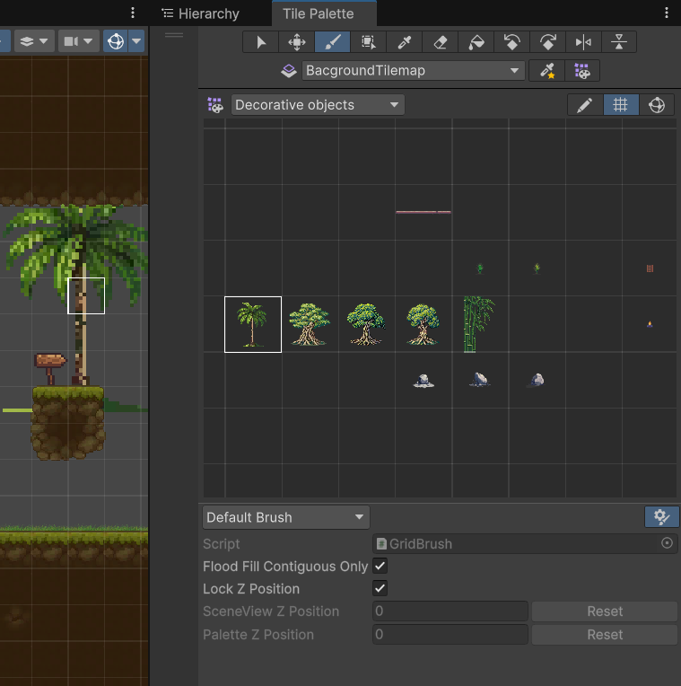

Hình 4.1 Hình ảnh Tilemap

### Xuất sản phẩm

Trong phần mền unity: Chọn cửa sổ File > Build Profiles > Tích chọn các Scenes in Build > ở Platform chọn Pc nếu bạn muốn build cho máy tính, chọn Android nếu bạn muốn build cho điện thoại > Switch Platform > Build > Chọn vị trí lưu file game.

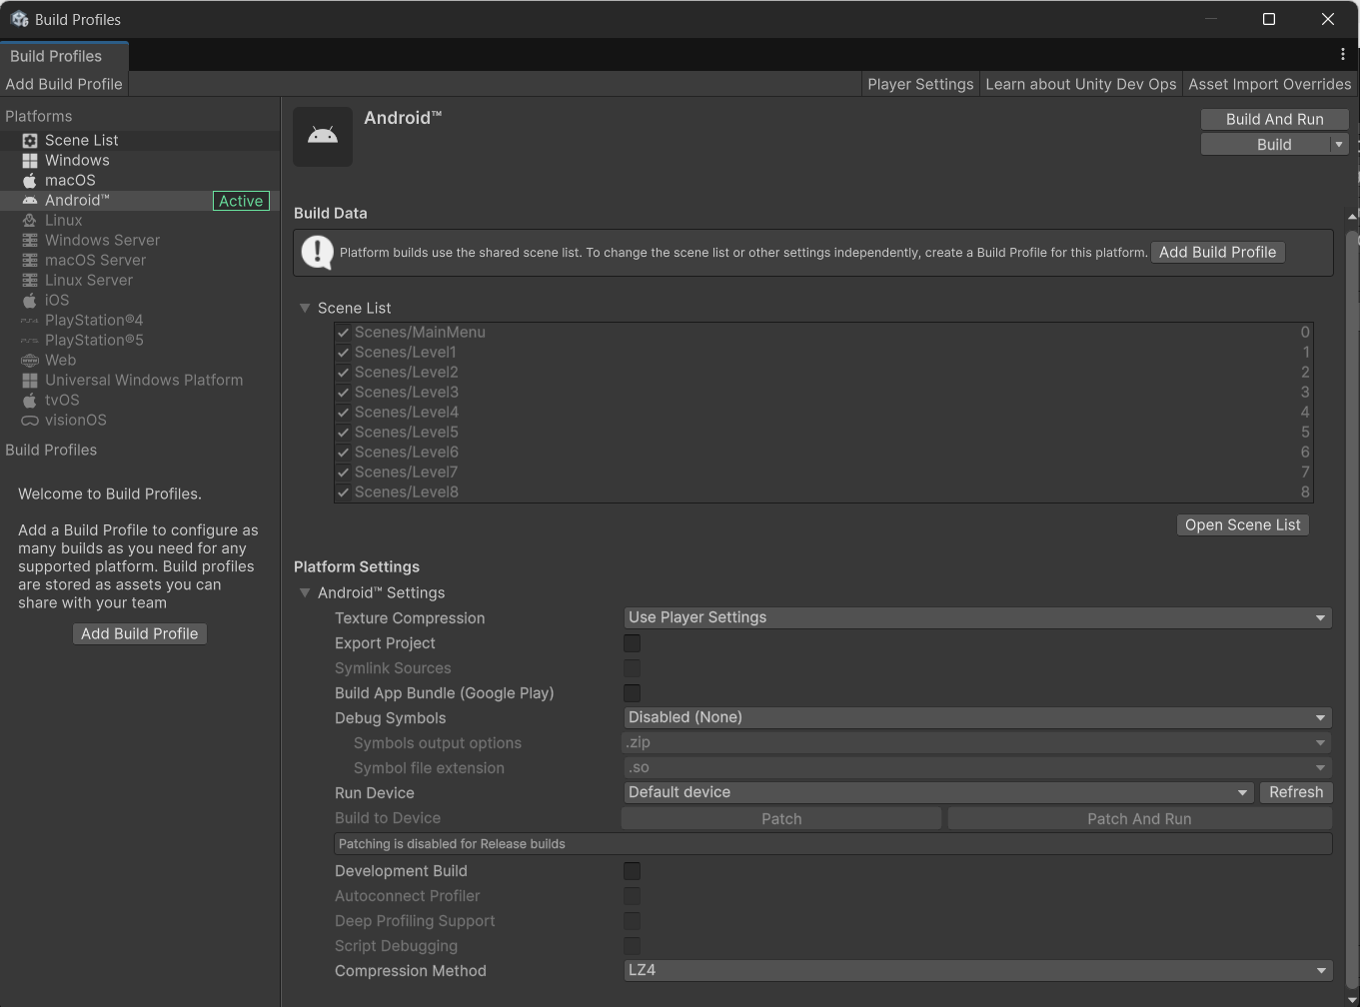

Hình 4.2 Hình ảnh màn hình build trò chơi

## Kết quả thực nghiệm

Qua một số kĩ thuật để xây dựng và thiết kế game trên, ta thu được các màn hình kết quả dưới đây:

### Màn hình chính trò chơi

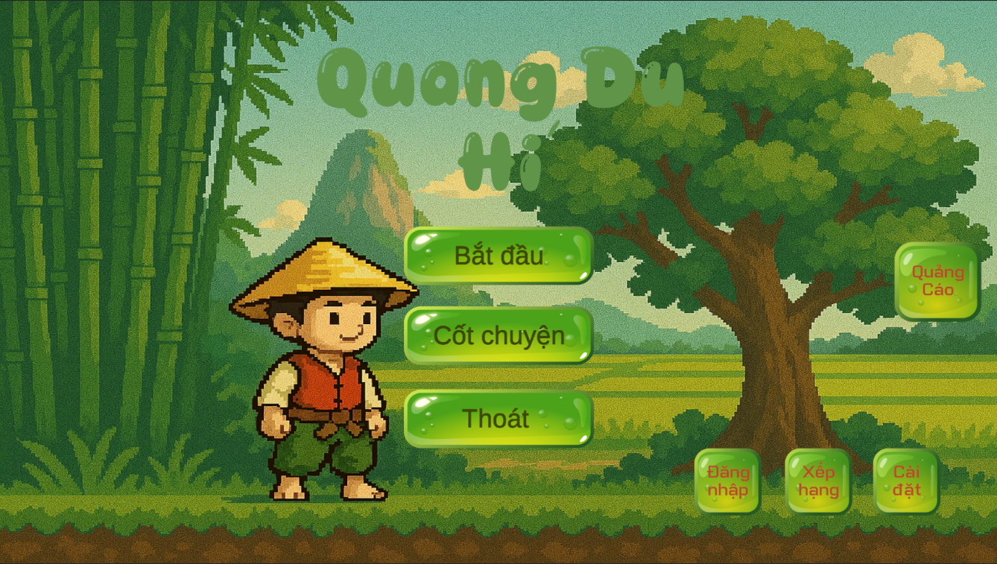

Hình 4.3 Hình ảnh màn hình chính trò chơi

* Giao diện Menu chọn màn chơi sau khi ấn bắt đầu

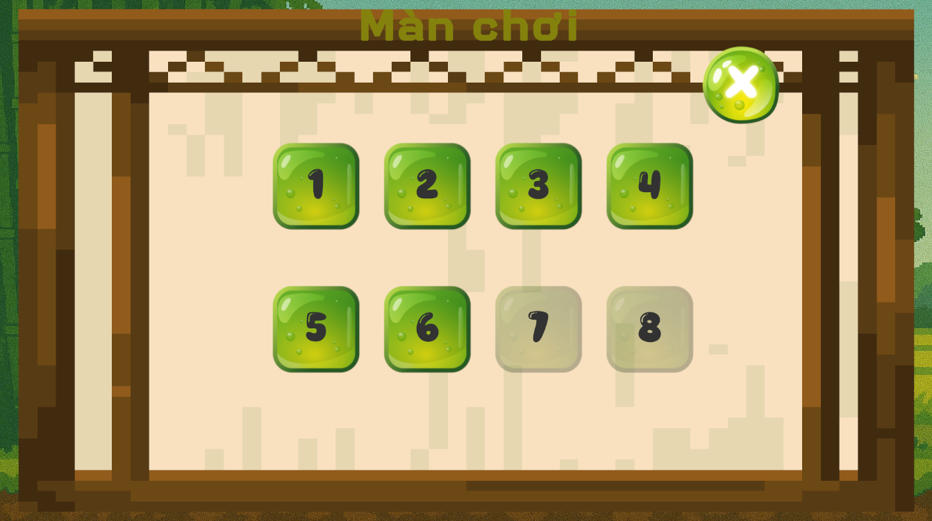

Hình 4.4 Hình ảnh giao diện menu chọn màn chơi

* Giao diện màn hình đăng kí / đăng nhập khi nhấn vào đăng nhập

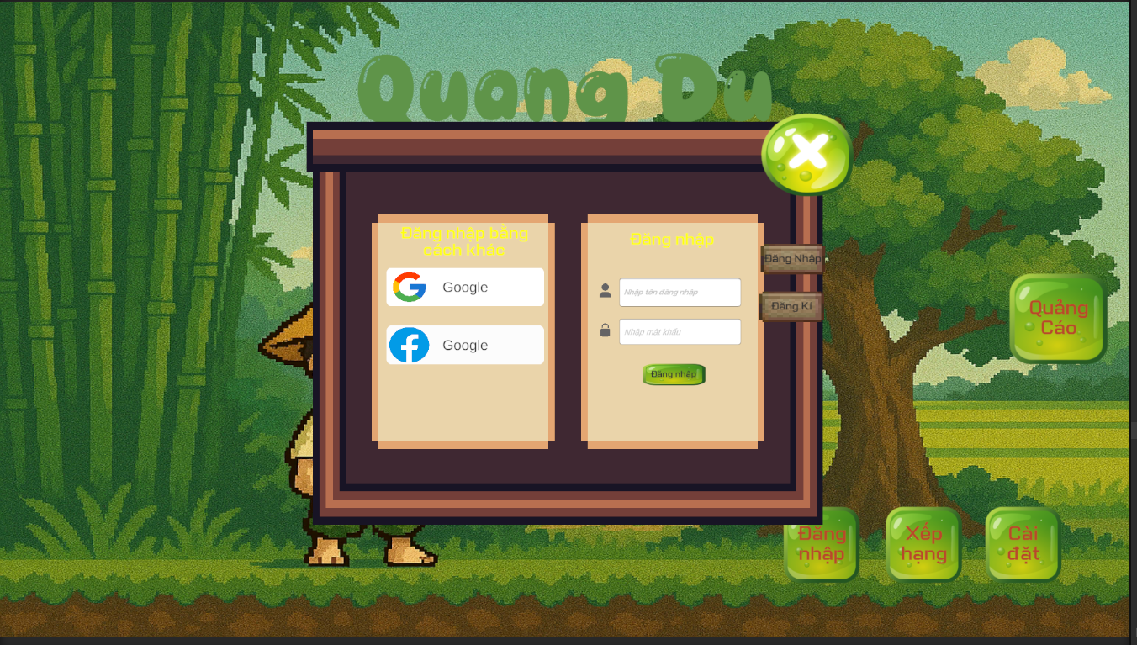

Hình 4.5 Hình ảnh giao diện đăng kí/đăng nhập

* Giao diện bảng xếp hạng khi nhấn vào xếp hạng

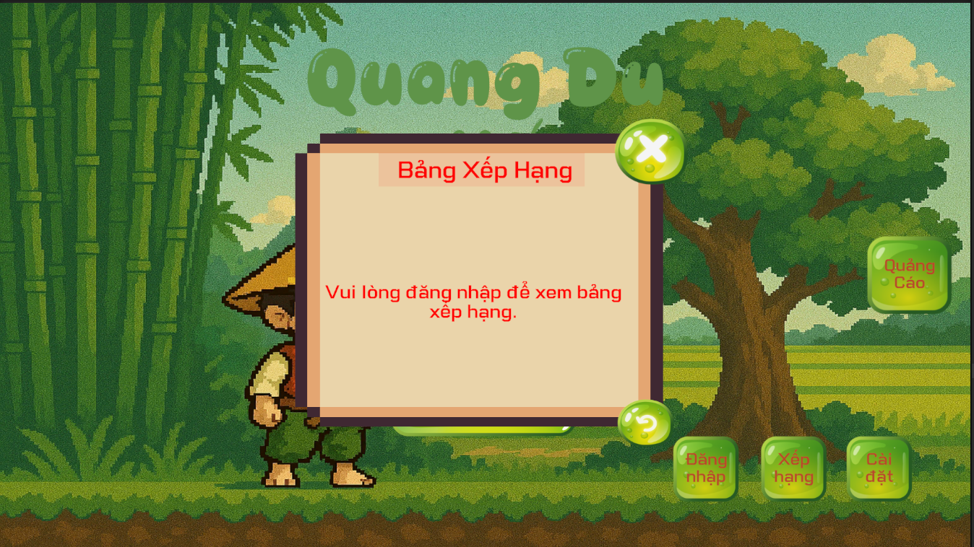

Hình 4.6 Hình ảnh giao diện bảng xếp hạng

* Giao diện Menu chọn cốt truyện khi nhấn nút cốt truyện

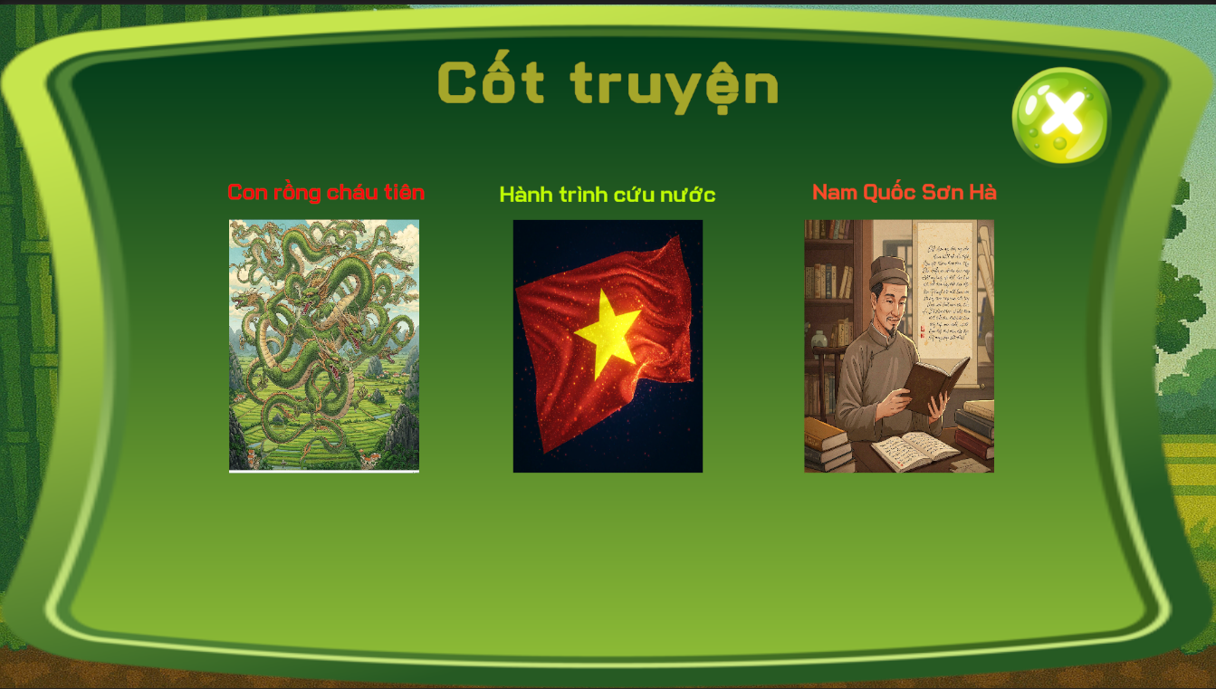

Hình 4.7 Hình ảnh giao diện menu chọn cốt truyện

### Màn hình chơi game

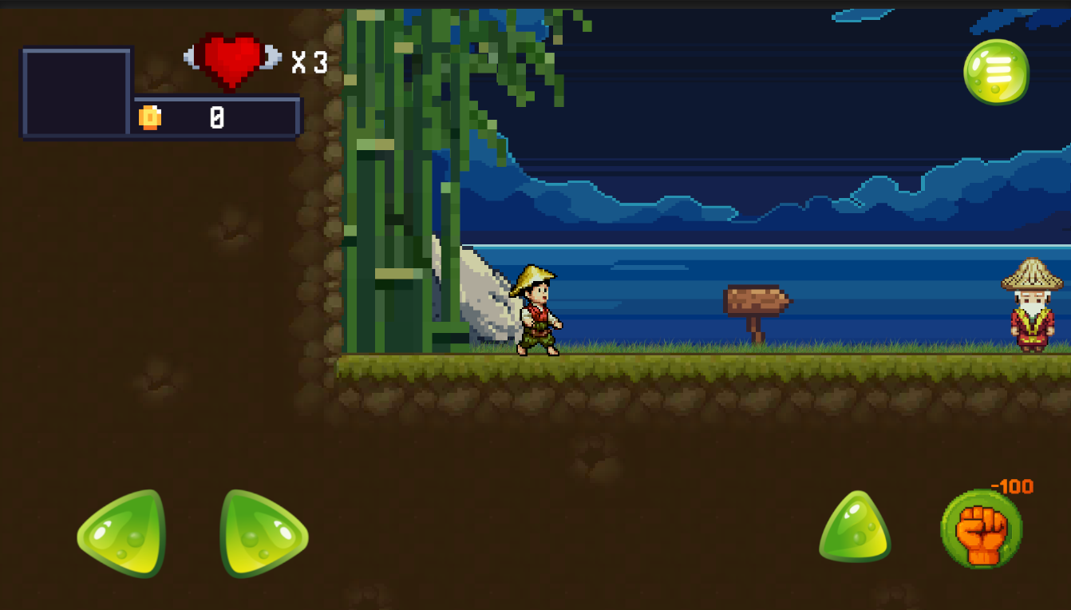

Hình 4.8 Hình ảnh màn hình chơi game

* Giao diện tạm dừng game khi ấn nút tạm dừng

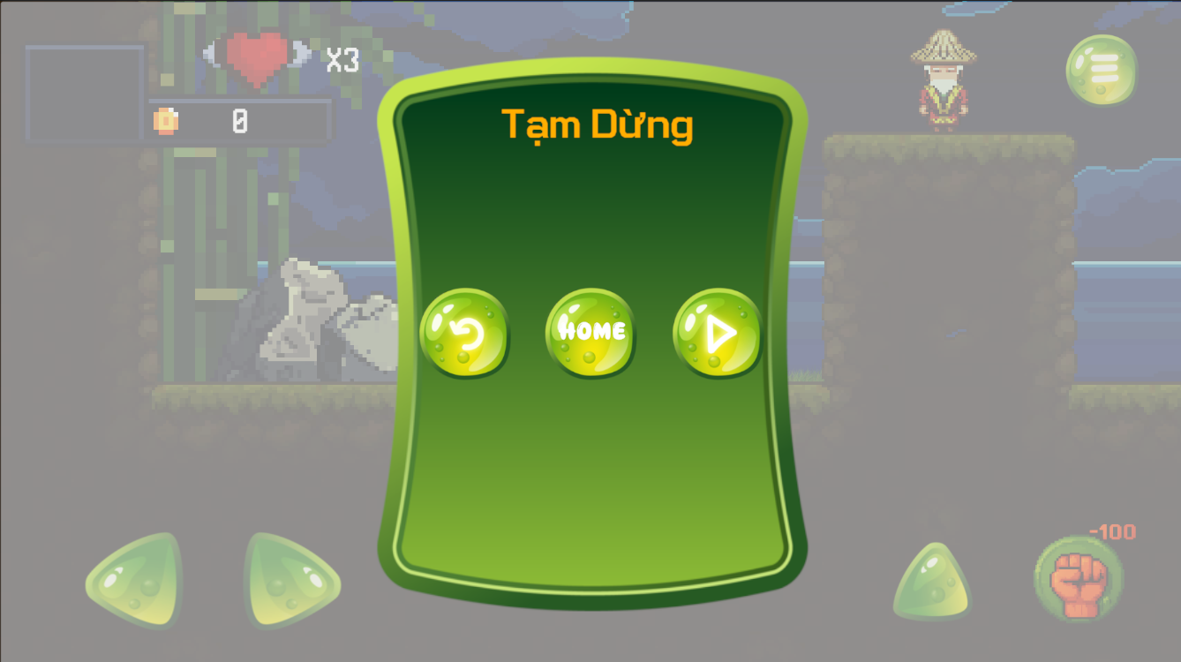

Hình 4.9 Hình ảnh giao diện tạm dừng

* Giao diện màn hình hiển thị câu hỏi khi người chơi mở rương

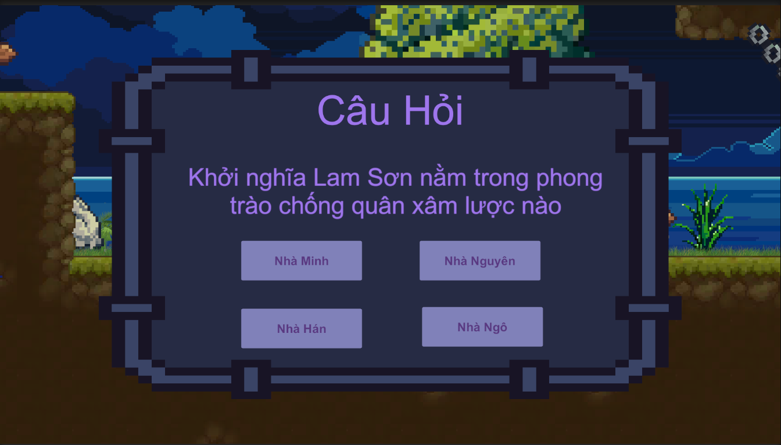

Hình 4.10 Hình ảnh giao diện màn hình hiển thị câu hỏi

* Giao diện khi người chơi trả lời đúng

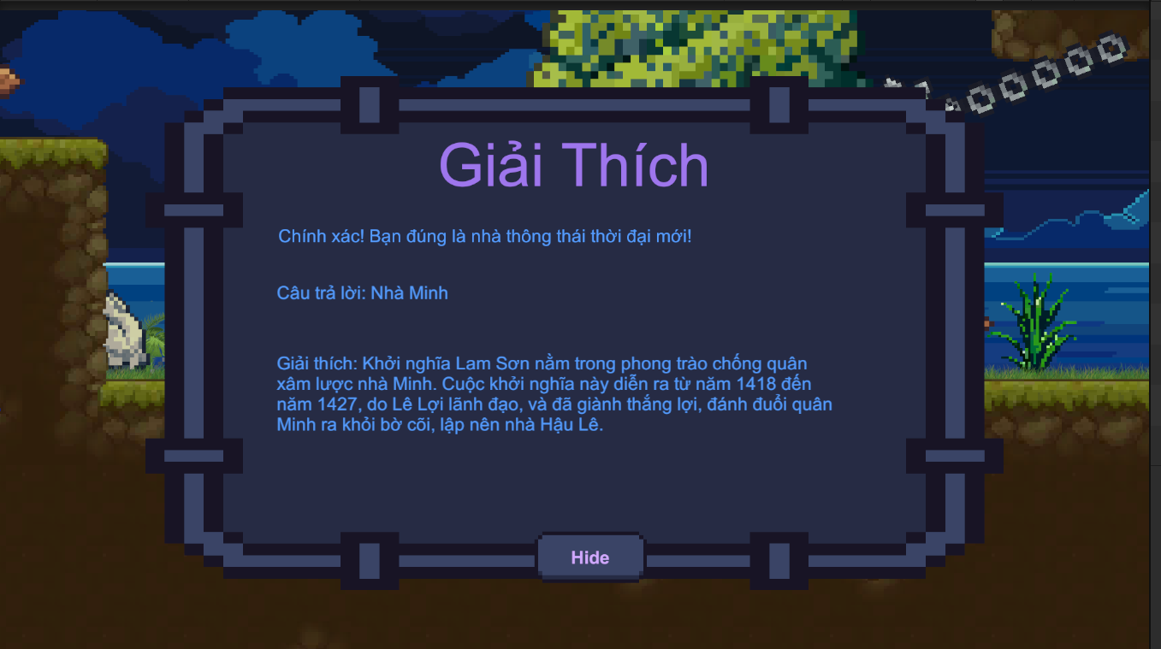

Hình 4.11 Hình ảnh giao diện trả lời đúng

* Giao diện khi người chơi trả lời sai

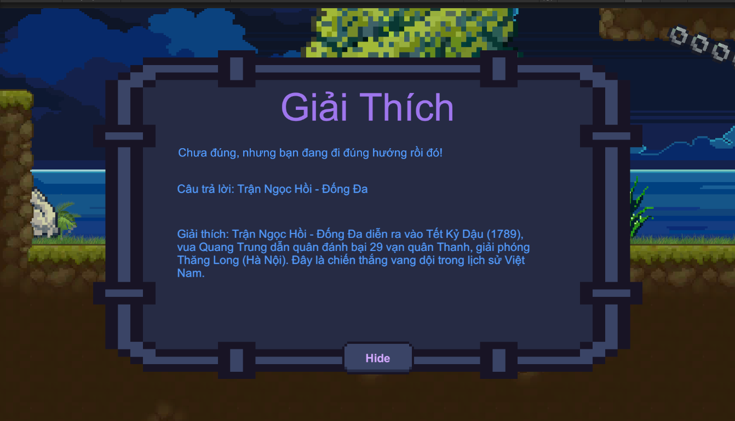

Hình 4.12 Hình ảnh giao diện trả lời sai

# KẾT LUẬN

**Kết quả đạt được**

Thông qua quá trình thực hiện dự án *Quang Du Hí*, em đã tích lũy được nhiều kiến thức và kỹ năng thực tế trong lĩnh vực phát triển game. Về mặt kỹ thuật, em đã áp dụng thành công các kiến thức đã học như hệ thống quản lý trạng thái (State Machine) để xử lý hành vi nhân vật, kỹ thuật Object Pooling để tối ưu hiệu suất,mẫu Singleton để quản lý dữ liệu toàn cục,... Ngoài ra, em còn tích hợp được Firebase để tạo hệ thống đăng kí/đăng nhập và bảng xếp hạng trực tuyến, giúp nâng cao tính tương tác và trải nghiệm người chơi.

Trong quá trình xây dựng trò chơi, em rèn luyện thêm kỹ năng tổ chức nội dung, thiết kế câu hỏi và cân bằng giữa yếu tố giải trí và giáo dục. Việc kết hợp yếu tố hỏi đáp lịch sử Việt Nam với lối chơi phiêu lưu giúp em hiểu rõ hơn về cách tạo ra trải nghiệm học mà chơi hấp dẫn.

Dự án cũng giúp em làm quen với quy trình phát triển phần mềm thực tế, từ lên ý tưởng, thiết kế, lập trình đến kiểm thử và hoàn thiện sản phẩm. Em học được cách giải quyết vấn đề khi gặp lỗi phát sinh, tối ưu hiệu năng, và quan trọng nhất là biết cách phân chia công việc, quản lý thời gian hiệu quả. Đây là một bước đệm quan trọng giúp em tự tin hơn khi tham gia vào các dự án lớn hơn trong tương lai.

**Chưa đạt được**

Vì thời gian và khả năng có hạn, có rất nhiều ý tưởng em vẫn chưa đạt được như mong muốn như:

* Một số chức năng chưa hoàn thiện : Quảng cáo, cài đặt, cốt truyện
* Hiệu ứng UI còn hạn chế
* Số lượng màn chơi không nhiều (8 màn)
* Số lượng kẻ địch và cạm bẫy còn sơ sài
* Hiệu ứng âm thanh còn hạn chế

**Kinh nhiệm rút ra**

Qua quá trình thực hiện dự án, em rút ra được tầm quan trọng của việc quản lý thời gian hiệu quả, nếu không sẽ dễ rơi vào tình trạng chậm tiến độ và gặp nhiều áp lực. Đồng thời, em nhận ra rằng tự học và chủ động tìm hiểu là yếu tố then chốt để giải quyết các vấn đề phát sinh trong quá trình làm game. Nhờ đó, em đã làm quen nhanh hơn với các thao tác trong Unity và cải thiện kỹ năng chỉnh sửa hoạt ảnh, cũng như sử dụng các phần mềm hỗ trợ khác một cách linh hoạt và hiệu quả hơn.

**Hướng phát triển trong tương lai**

Tối ưu hóa, nâng cấp trò chơi:

* Mở rộng hệ thống bản đồ với nhiều khu vực hấp dẫn để tăng tính khám phá.
* Bổ sung thêm các loại kẻ địch, chướng ngại và bẫy nhằm nâng cao thử thách và tạo cảm giác mới lạ.
* Phát triển chế độ chơi nhiều người (multiplayer) để tăng tính cạnh tranh và gắn kết giữa các người chơi.
* Xây dựng một bộ câu hỏi phong phú, hấp dẫn hơn để kết hợp việc học và giải trí một cách hiệu quả, tránh gây nhàm chán.
* Tích hợp quảng cáo theo hướng thưởng (reward ads) để hỗ trợ người chơi nhận gợi ý hoặc phần thưởng trong game.
* Hoàn thiện chức năng cốt truyện hấp dẫn, thú vị.
* Hoàn thiện chức năng cài đặt để phù hợp với nhiều thiết bị hơn

**Tóm lại**, em sẽ tiếp tục nghiên cứu, cải tiến và bổ sung những tính năng và tài nguyên còn thiếu để mang lại một sản phẩm hoàn thiện hơn cả về nội dung lẫn trải nghiệm người chơi.

# TÀI LIỆU THAM KHẢO

[1] Jared Halpern (2018), *Developing 2D Games with Unity*, Apress, Mỹ.

[2] Michael Sellers (2017), *Advanced Game Design: A Systems Approach 1st Edition*, Unity Technologies

[3] <https://www.youtube.com/@SaiGame>

Last access: 10/5/2025

[4] <https://www.youtube.com/@BatCodeYt>

Last access: 1/5/2025

[5] <https://itch.io/game-assets>

[6] <https://itch.io/soundtracks>